МИНИСТЕРСТВО ОБРАЗОВАНИЯ И НАУКИ РОССИЙСКОЙ ФЕДЕРАЦИИ
Федеральное государственное автономное образовательное учреждение
высшего образования
«Национальный исследовательский Нижегородский государственный университет им. Н.И. Лобачевского»

Институт экономики и предпринимательства

П.А.Рузанов

Методические указания к выполнению практических заданий по дисциплине «Программная инженерия»

Учебно-методическое пособие

Рекомендовано методической комиссией
Института экономики и предпринимательства ННГУ
для студентов, обучающихся по направлению подготовки
09.03.03 «Прикладная информатика»

Нижний Новгород

2017
УДК 65.012.122 (075,8)
ББК Ув6я73
Р87

Р87 Рузанов П.А.Методические указания к выполнению практических заданий по дисциплине «Программная инженерия»: Учебно-методическое пособие. – Нижний Новгород: Нижегородский госуниверситет, 2017. – 104 с.

Рецензент: д.т.н.,заведующий кафедрой общепрофессиональных дисциплин Волго-Вятского филиала Московского технического университета связи и информатики Туляков Ю.М.

В учебно-методическом пособии изложены методики структурного и объектно-ориентированного подходов к описанию требований и анализа архитектуры сложных информационных систем. На примере построения моделей конкретной предметной области подробна описана технология работы с CASE-средствами AllFusion Process Modeler и Rational Rose.
Настоящее пособие предназначено для студентов института экономики и предпринимательства ННГУ им. Н.И. Лобачевского 4 курса дневной и заочной формы обучения направления подготовки 09.03.03 «Прикладная информатика».

Ответственный за выпуск:
председатель методической комиссии ИЭП ННГУ,
к.э.н., доцент Едемская С.В.

УДК 65.012.122 (075,8)
ББК Ув6я73

© Нижегородский государственный
университет им. Н.И. Лобачевского, 2017

Предисловие

Создание современных информационных систем представляет собой сложную комплексную задачу, решение которой требует применение специальных методик и инструментов. К настоящему времени разработаны стандарты, регламентирующие этапы жизненного цикла программного обеспечения (в дальнейшем − ПО), методики проектирования процессов поддержания всех этапов жизненного цикла ПО и программные средства поддержки этих процессов. Современный специалист в области информационных технологий должен быть знаком с указанными стандартами, методиками и средствами, иметь навык их практического использования, иметь представления об организации работ по созданию больших и сложных программных систем. Курс опирается на современные методики разработки ПО и инструментальные программные технологии, такие как CASE-средства AllFusion Process Modeler и Rational Rose. В связи с этим изучаемый курс может стать, в определенной степени, обобщающим в подготовке специалиста, так как демонстрирует в процессе создания ПО комплексное использование таких дисциплин как “Проектирование информационных систем”, “Базы данных ”. Изучив предлагаемый курс, выпускники специальности “Прикладная информатика” будут иметь возможность претендовать на работу в качестве проектировщиков интерфейсов, бизнес аналитиков.
Об актуальности предлагаемого учебного курса говорит наличие большого числа коммерческих курсов, имеющих родственную тематику. Предлагаемые курсы являются краткосрочными (до 5 дней со стоимостью обучения до $ 250 в день), посвящены, как правило, одной узкой теме и не дают общего представления о проблеме. Подобные курсы могут быть полезны, но не способны заменить систематического изучения материала в рамках учебного предмета “Программная инженерия”.
Материал настоящего пособия направлен на формирование профессиональных компетенций ПК-2,ПК-8,ПК-15 образовательного стандарта специальности 09.03.03 «Прикладная информатика».
В результате изучения дисциплины студент должен:
Знать: основные понятия в области обеспечения качества ПО; основные методы моделирования поведения ПО и ситуаций, связанных с его работой; основные методы оценки полноты тестирования ПО; цели, задачи и основные методы разработки тестов и тестирования ПО
Уметь: самостоятельно приобретать и использовать в практической деятельности новые знания и умения в области программной инженерии; осваивать, внедрять и сопровождать современные информационные технологии и системы; самостоятельно приобретать и использовать в практической деятельности новые знания и умения при проектировании информационных систем

Оглавление
Предисловие 3
Часть 1. Структурный (функциональный) подход к моделированию информационных систем 6
Упражнение 1. Создание контекстной диаграммы 9
Упражнение 2. Создание диаграммы декомпозиции 21
Упражнение 3. Создание диаграммы декомпозиции А2 29
Упражнение 4. Создание диаграммы узлов 33
Упражнение 5. Создание FEO диаграммы 38
Упражнение 6. Расщепление и слияние моделей 41
Упражнение 7. Создание диаграммы IDEF3 48
Упражнение 8. Создание сценария 58
Упражнение 9. Стоимостный анализ (Activity Based Costing) 61
Упражнение 10. Расщепление и слияние моделей. Этап 2 69
Упражнение 11. Копирование и перемещение работ 72
Упражнение 12. Создание нормативной (“to-be”) модели 73
Упражнение 13. Дальнейшее совершенствование модели TO-BE. 78
Часть 2. Объектно-ориентированный подход к моделированию информационных систем 80
Упражнение 1. Построение с помощью программы Rational Rose UML диаграмм прецедентов на примере главной диаграммы прецедентов АИС регистрации учебных курсов 84
Упражнение 2.Построение с помощью программы Rational Rose UML диаграмм, изображающих логические схемы баз данных, на примере построения UML диаграммы, изображающей фрагмент концептуальной схемы базы данных АИС регистрации учебных курсов. 90
Литература 103

Часть 1. Структурный (функциональный) подход к моделированию информационных систем
Основная сущность структурного анализа − декомпозиция на функциональные элементы с передачей информации между элементами. При этом автоматизируемая система сохраняет целостное представление, в котором все составляющие компоненты взаимоувязаны. При разработке системы «снизу вверх», от отдельных задач ко всей системе, целостность теряется, возникают проблемы при описании информационного взаимодействия отдельных компонентов.
Основные принципы структурного подхода:
- «разделяй и властвуй» (Дейкстра);
- иерархического упорядочивания (организация составных частей системы в иерархические древовидные структуры с добавлением новых деталей на каждом уровне);
- абстрагирования (выделение существенных аспектов и отвлечение от несущественных);
- полноты и непротиворечивости (обоснованность и согласованность всех элементов системы);
- структурирования и независимости данных.
Основное внимание при изучении данной темы следует уделить методологии функционального моделирования SADT и ее подмножеству − графическому стандарту IDEF. Необходимо выработать четкое представление о назначении модели IDEF0 и основных целях построения этой модели. Понимать назначение и сущность работ (Activity) и дуг (Arrow), используемых в функциональной модели IDEF0, иметь осознанное представление о том, как моделируются функции системы и взаимосвязь между функциями, знать типы и сущность интерфейсных дуг (вход, управление, выход, механизм) и понимать роль различных типов связей между работами.
Далее студент должен овладеть основными принципами декомпозиции работ (функциональная декомпозиция как моделирование “снаружи вовнутрь”), знать основные правила декомпозиции и принципы ограничения сложности IDEF0-диаграмм. Также следует понять назначение других видов диаграмм: дерево модели и презентационные диаграммы (For Exposition Only).
Следующий вопрос данной темы – дополнение функциональной модели процессов диаграммами потоков данных (Data Flow Diagramming -DFD). Их можно использовать как дополнение к модели IDEF0 для более наглядного отображения текущих операций документооборота в корпоративных системах обработки информации. DFD описывают функции обработки информации (работы), документы (стрелки, arrow), объекты, сотрудников или отделы, которые участвуют в обработке информации (внешние ссылки, external references) и таблицы для хранения документов (хранилище данных, data store). В отличие от IDEF0 для стрелок нет понятия вход, выход, управление или механизм и неважно, в какую грань работы входит или из какой грани выходят стрелки. Следует знать основные компоненты диаграмм потоков данных (функциональные блоки, внешние сущности, потоки данных и хранилища данных), их назначение и изображение в нотации Гейна-Сарсона. Оперируя понятиями математической логики, диаграмму потоков данных можно определить как граф, вершинами которого являются источники и приемники данных (процессы, создающие и изменяющие данные, хранилища данных и внешние источники), а дугам соответствуют потоки передаваемых данных. Дуги могут разветвляться или сливаться, что означает, соответственно, разделение потока данных на части, либо слияние объектов.
Еще один важный аспект функционального моделирования процессов в методологии IDEF − использование диаграмм, отражающих временную последовательность процессов в нотации IDEF3 (workflow diagram). IDEF3 − это методология моделирования, использующая графическое описание информационных потоков, взаимоотношений между процессами обработки информации и объектов, являющихся частью этих процессов. Диаграммы Workflow могут быть использованы в моделировании бизнес-процессов для анализа завершенности процедур обработки информации, описания логики выполнения работ, очередности их запуска и завершения.
Необходимо обратить внимание на основные элементы диаграмм описания последовательности процессов и принципы декомпозиции в нотации IDEF3. Понимать роль единиц работы (Unit Of Works) и различных типов связей. Следует подробно познакомиться с назначением и различными типами перекрестков (Junction) как способа описания последовательности выполнения работ, а также правилами создания перекрестков.
Последний вопрос в изучении данной темы − использования CASE-средства AllFusion Process Modeler как средства функционального моделирования бизнес процессов, поддерживающего нотации IDEF0, IDEF3 и DFD. Подробно работа с этим пакетом рассматривается на практических занятиях. Следует обратить особое внимание на такие “интеллектуальные” возможности AllFusion Process Modeler, как поддержка средств функционально-стоимостного анализа (Activity Based Costing) и возможность задания пользовательских свойств модели (User Definition Property) как способов качественного анализа имеющейся модели и дальнейшего ее улучшения (реинжиниринг процесса). Также следует уяснить виды отчетов по модели, методологию составления отчетов средствами AllFusion Process Modeler и возможность модификации отчетов (Diagram Object Report) с использованием специализированного генератора отчетов RPTwin, а также передачи данных отчета по протоколу Data Dynamic Exchange в приложение, например, MS Excel.

Упражнение 1. Создание контекстной диаграммы
Для выполнения последующего упражнения необходимо иметь результат выполнения предыдущего, поэтому рекомендуется сохранять модель, полученную в конце каждого упражнения.
В качестве примера рассматривается деятельность вымышленной компании «Computer Word». Компания занимается в основном сборкой и продажей настольных компьютеров и ноутбуков. Компания не производит компоненты самостоятельно, а только собирает и тестирует компьютеры.
Основные виды работ в компании таковы:
- продавцы принимают заказы клиентов;
- операторы группируют заказы по типам компьютеров;
- операторы собирают и тестируют компьютеры;
- операторы упаковывают компьютеры согласно заказам;
- кладовщик отгружает клиентам заказы.
Компания использует лицензионную бухгалтерскую информационную систему, которая позволяет оформить заказ, счет и отследить платежи по счетам.
Методика выполнения упражнения
- Запустите BPwin. (Кнопка Start /BPwin 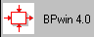).
- Если появляется диалог ModelMart Connection Manager, нажмите на кнопку Cancel (Отмена).
- Щелкните по кнопке . Появляется диалоговое окно I would like to (рисунок 1.1). Внесите в текстовое поле Name имя модели "Деятельность компании" и выберите Туре – Business Process (IDEF0). Нажмите кнопку ОК.
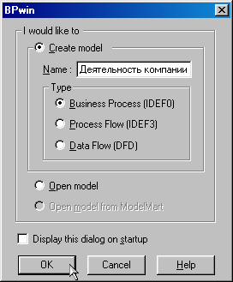
Рисунок 1.1 – Присвоение модели имени и выбор типа модели
- Откроется диалоговое окно Properties for New Models (Свойства новой модели) (рисунок 1.2).
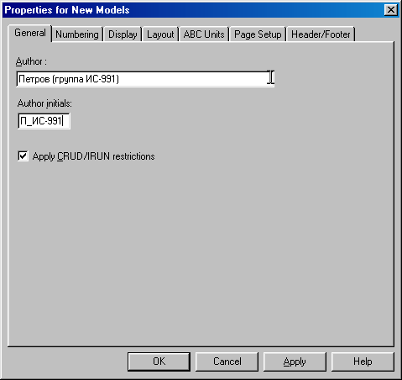
Рисунок 1.2 - Ввод имени автора модели и его инициалов
Введите в текстовое поле Author (Автор) имя автора модели и в текстовое поле Author initials его инициалы. Нажмите последовательно кнопки Apply и ОК.
- Автоматически создается незаполненная контекстная диаграмма (рисунок 1.3).
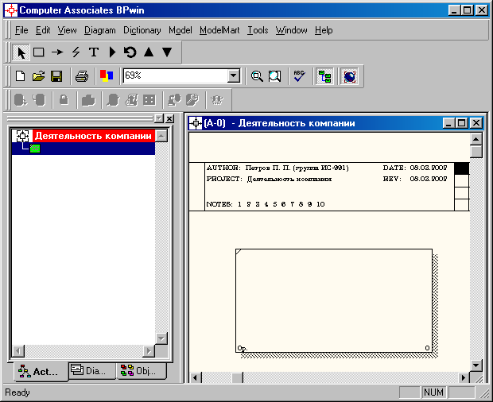
Рисунок 1.3 – Незаполненная контекстная диаграмма
- Обратите внимание на кнопку на панели инструментов. Эта кнопка включает и выключает инструмент просмотра и навигации - Model Explorer (Браузер модели). Model Explorer имеет три вкладки –Activities (), Diagrams () и Objects (). Во вкладке Activities щелчок правой кнопкой по объекту в браузере модели позволяет выбрать опции редактирования его свойств (рисунок 1.4).
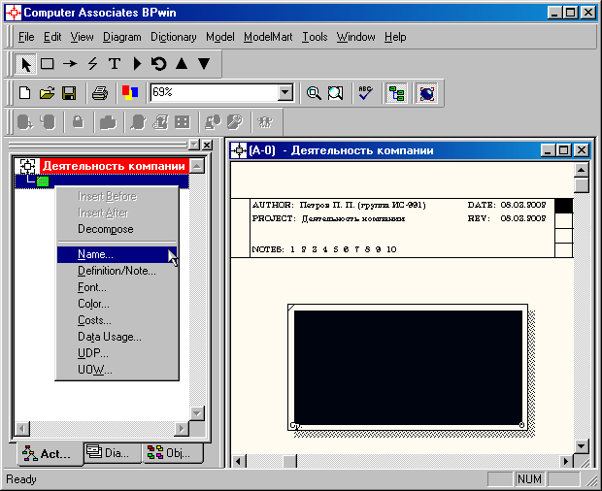
Рисунок 1.4 – Щелчок правой кнопкой по объекту во вкладке Activities позволяет воспользоваться контекстным меню для редактирования его свойств

- Если вам непонятно, как выполнить то или иное действие, вы можете вызвать контекстную помощь - клавиша F1 или воспользоваться меню Help.
- Перейдите в меню Model/Model Properties. Во вкладке General диалогового окна Model Properties в текстовое поле Model name следует внести имя модели "Деятельность компании", а в текстовое поле Project имя проекта "Модель деятельности компании", и, наконец, в текстовое Time Frame (Временной охват) - AS-IS (Как есть) (рисунок 1.5).
- Во вкладке Purpose диалогового окна Model Properties в текстовое поле Purpose (цель) внесите данные о цели разработки модели - " Моделировать текущие (AS-IS) бизнес-процессы компании", а в текстовое поле Viewpoint (точка зрения) - "Директор".
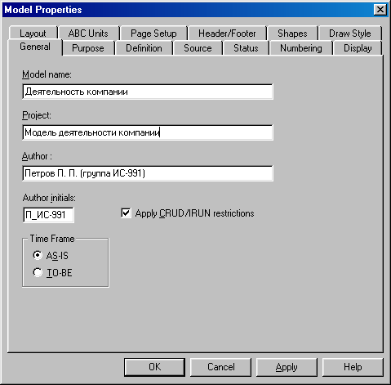
Рисунок 1.5 – Окно задания свойств модели
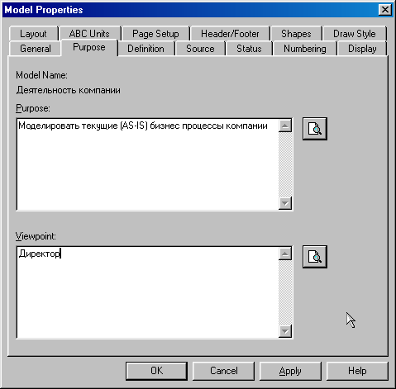
Рисунок 1.6 – Внесение данных о цели моделирования и точке зрения на модель

- Во вкладке Definition диалогового окна Model Properties в текстовое поле Definition (Определение) внесите "Это учебная модель, описывающая деятельность компании" и в текстовое поле Scope (охват) - " Общее управление бизнесом компании: исследование рынка, закупка компонентов, сборка, тестирование и продажа продуктов".
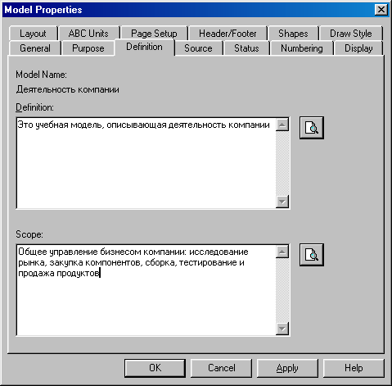
Рисунок 1.7 – Внесение дополнительных данных определяющих модель

- Перейдите на контекстную диаграмму и правой кнопкой мыши щелкните по прямоугольнику представляющему, в нотации IDEF0, условное графическое обозначение работы. В контекстном меню выберите опцию Name (рисунок 1.8). Во вкладке Name внесите имя "Деятельность компании" (рисунок 1.9).
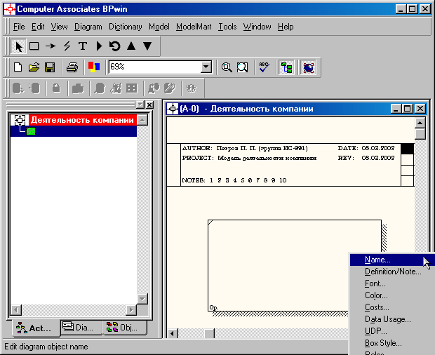
Рисунок 1.8 – Контекстное меню для работы с выбранной опцией Name

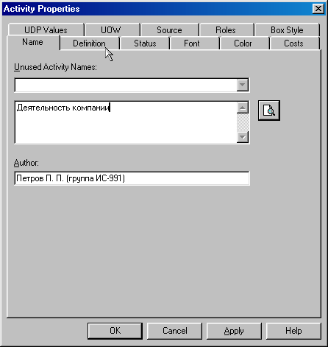
Рисунок 1.9 – Присвоение работе названия
- Во вкладке Definition диалогового окна Activity Properties в текстовое поле Definition (Определение) внесите "Текущие бизнес-процессы компании" (рисунок 1.10). Текстовое поле Note (Примечания) оставьте незаполненным.
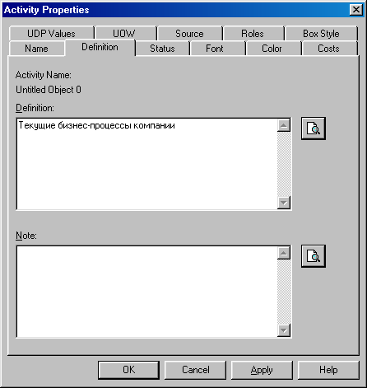
Рисунок 1.10 – Внесение дополнительных данных о работе

- Создайте ICOM-стрелки на контекстной диаграмме (таблица 1.1).
Таблица 1.1 - Стрелки контекстной диаграммы
Название стрелки  (Arrow Name) | Определение стрелки  (Arrow Definition) | Тип стрелки  (Arrow Type)
Звонки клиентов | Запросы информации, заказы, техподдержка и т. д. | Input
Правила и процедуры | Правила продаж, инструкции по сборке, процедуры тестирования, критерии производительности и т. д. | Control
Проданные продукты | Настольные и портативные компьютеры | Output
Бухгалтерская система | Оформление счетов, оплата счетов, работа с заказами | Mechanism

- С помощью кнопки внесите текст в поле диаграммы - точку зрения и цель (рисунок 4.1.1).
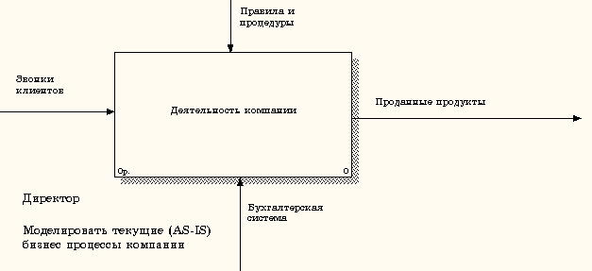
Рисунок 1.11 - Внесение текста в поле диаграммы с помощью редактора Text Block Editor
Результат выполнения упражнения 1 показан на рисунке 1.12.
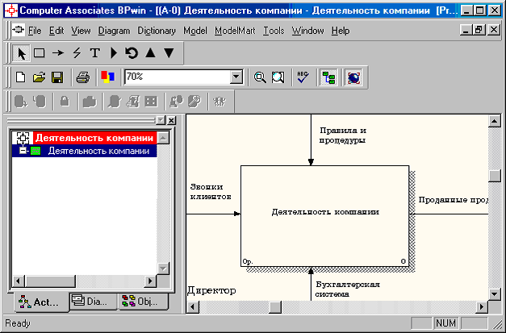
Рисунок 1.12 – Построенная контекстная диаграмма (упражнение 1)
- Создайте отчет по модели. В меню Tools/Reports/Model Report (рисунок 1.13) задайте опции генерирования отчета (установите галочки) и нажмите кнопку Preview (Предварительный просмотр) (рисунок 1.14).
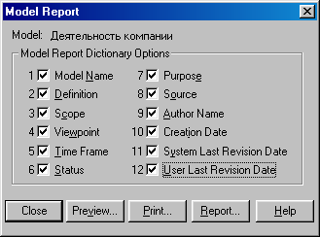
Рисунок 1.13 – Задание опций генерирования отчета Model Report

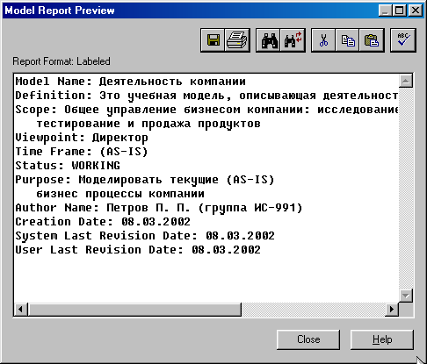
Рисунок 1.14 – Предварительный просмотр отчета Model Report

Упражнение 2. Создание диаграммы декомпозиции
Методика выполнения упражнения
- Выберите кнопку перехода на нижний уровень в палитре инструментов и в диалоговом окне Activity Box Count (рисунок 2.1) установите число работ на диаграмме нижнего уровня - 3 - и нажмите кнопку ОК.
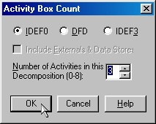
Рисунок 2.1 – Диалоговое окно Activity Box Count
- Автоматически будет создана диаграмма декомпозиции (рисунок 2.2).
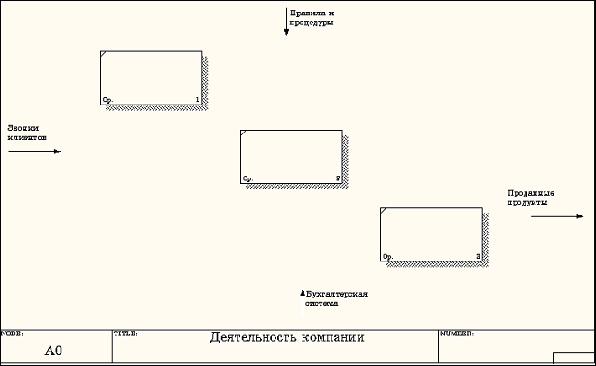
Рисунок 2.2 – Диаграмма декомпозиции
Правой кнопкой мыши щелкните по работе расположенной в левом верхнем углу области редактирования модели, выберите в контекстном меню опцию Name и внесите имя работы. Повторите операцию для оставшихся двух работ. Затем внесите определение, статус и источник для каждой работы согласно данным таблицы 2.1.
Таблица 2.1 - Работы диаграммы декомпозиции А0
Название работы  (Activity Name) | Определение работы  (Activity Definition)
Продажи и маркетинг | Телемаркетинг и презентации, выставки
Сборка и тестирование компьютеров | Сборка и тестирование настольных и портативных компьютеров
Отгрузка и получение | Отгрузка заказов клиентам и получение компонентов от поставщиков
Диаграмма декомпозиции примет вид, представленный на рисунке 2.3.
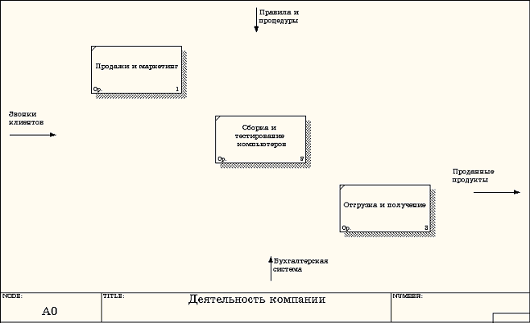
Рисунок 2.3 – Диаграмма декомпозиции после присвоения работам наименований

- Для изменения свойств работ после их внесения в диаграмму можно воспользоваться словарем работ (рисунок 2.4). Вызов словаря производится при помощи пункта главного меню Dictionary /Activity.
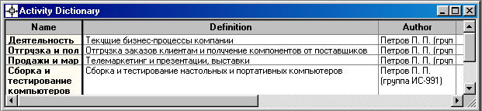
Рисунок 2.4 - Словарь Activity Dictionary
Если описать имя и свойства работы в словаре, ее можно будет внести в диаграмму позже с помощью кнопки в палитре инструментов. Невозможно удалить работу из словаря, если она используется на какой-либо диаграмме. Если работа удаляется из диаграммы, из словаря она не удаляется. Имя и описание такой работы может быть использовано в дальнейшем. Для добавления работы в словарь необходимо перейти в конец списка и щелкнуть правой кнопкой по последней строке. Возникает новая строка, в которой нужно внести имя и свойства работы. Для удаления всех имен работ, не использующихся в модели, щелкните по кнопке (Purge (Чистить)).
- Перейдите в режим рисования стрелок и свяжите граничные стрелки, воспользовавшись кнопкой на палитре инструментов так, как это показано на рисунке 2.5.
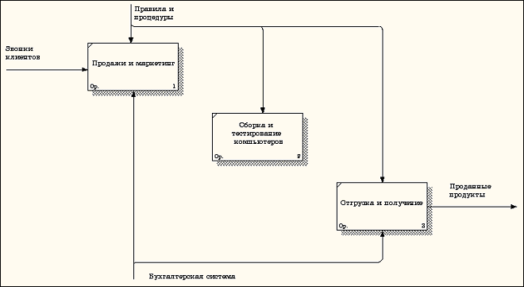
Рисунок 2.5 - Связанные граничные стрелки на диаграмме А0

- Правой кнопкой мыши щелкните по ветви стрелки управления работы "Сборка и тестирование компьютеров" и переименуйте ее в "Правила сборки и тестирования" (рисунок 2.6).
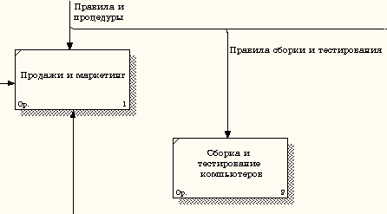
Рисунок 2.6 - Стрелка "Правила сборки и тестирования"
Внесите определение для новой ветви: "Инструкции по сборке, процедуры тестирования, критерии производительности и т. д." Правой кнопкой мыши щелкните по ветви стрелки механизма работы "Продажи и маркетинг" и переименуйте ее как "Система оформления заказов" (рисунок 2.7).
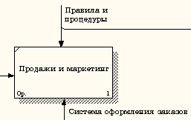
Рисунок 2.7 - Стрелка " Система оформления заказов "
- Альтернативный метод внесения имен и свойств стрелок - использование словаря стрелок (вызов словаря - меню Dictionary/ Arrow). Если внести имя и свойства стрелки в словарь (рисунок 2.8), ее можно будет внести в диаграмму позже.
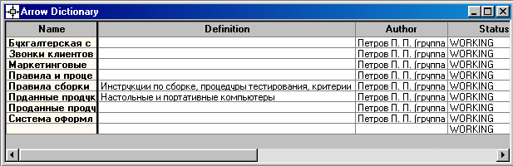
Рисунок 2.8 – Словарь стрелок
Стрелку нельзя удалить из словаря, если она используется на какой-либо диаграмме. Если удалить стрелку из диаграммы, из словаря она не удаляется. Имя и описание такой стрелки может быть использовано в дальнейшем. Для добавления стрелки необходимо перейти в конец списка и щелкнуть правой кнопкой по последней строке. Возникает новая строка, в которой нужно внести имя и свойства стрелки.
- Создайте новые внутренние стрелки так, как показано на рисунке 2.9.

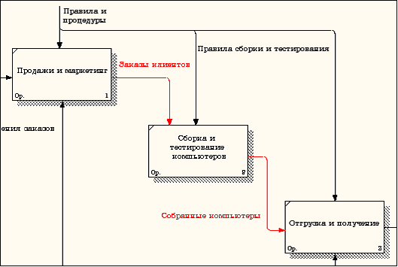
Рисунок 2.9 - Внутренние стрелки диаграммы А0
- Создайте стрелку обратной связи (по управлению) "Результаты сборки и тестирования", идущую от работы "Сборка и тестирование компьютеров" к работе "Продажи и маркетинг". Измените, при необходимости, стиль стрелки (толщина линий) и установите опцию Extra Arrowhead (Дополнительный Наконечник стрелы) (из контекстного меню). Методом drag&drop перенесите имена стрелок так, чтобы их было удобнее читать. Если необходимо, установите из контекстного меню Squiggle ("Загогулину"). Результат возможных изменений показан на рисунке 2.10.
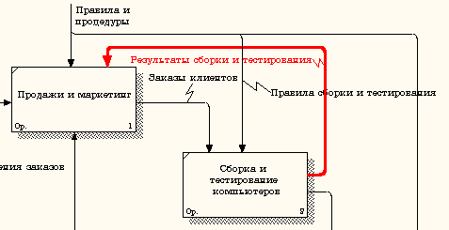
Рисунок 2.10 - Результат редактирования стрелок на диаграмме А0
- Создайте новую граничную стрелку выхода "Маркетинговые материалы", выходящую из работы "Продажи и маркетинг". Эта стрелка автоматически не попадает на диаграмму верхнего уровня и имеет квадратные скобки на наконечнике (рисунок 2.11).
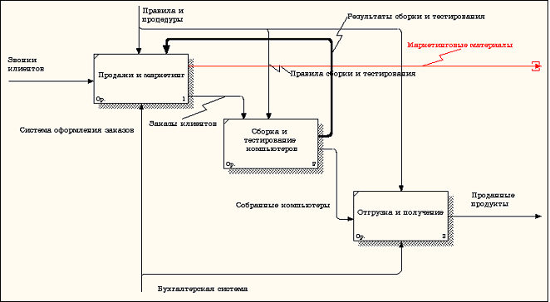
Рисунок 2.11 – Стрелка Маркетинговые материалы
- Щелкните правой кнопкой мыши по квадратным скобкам и выберите пункт меню Arrow Tunnel (рисунок 2.12).
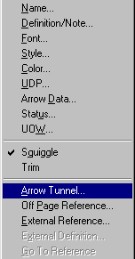
Рисунок 2.12 - Пункт меню Arrow Tunnel
В диалоговом окне Border Arrow Editor (Редактор Граничных Стрелок) выберите опцию Resolve it to Border Arrow (Разрешить как Граничную Стрелку) (рисунок 2.13).
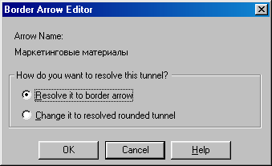
Рисунок 2.13 – Диалоговое окно Border Arrow Editor

Для стрелки "Маркетинговые материалы" выберите опцию Trim (Упорядочить) из контекстного меню. Результат выполнения упражнения 2 показан на рис. 4.2.7.
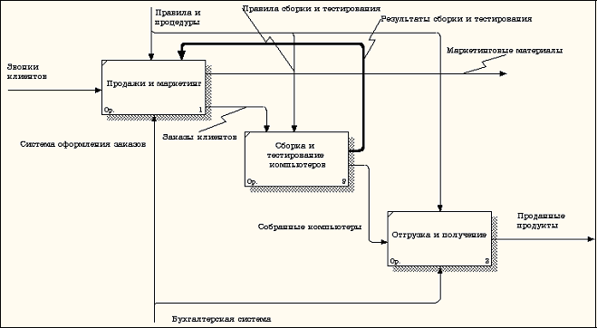
Рисунок 2.14 - Результат выполнения упражнения 2 - диаграмма А0
На этом выполнение упражнения 2 считается завершенным.

Упражнение 3. Создание диаграммы декомпозиции А2
Декомпозируем работу "Сборка и тестирование компьютеров".
В результате проведения экспертизы получена следующая информация.
Производственный отдел получает заказы клиентов от отдела продаж по мере их поступления.
Диспетчер координирует работу сборщиков, сортирует заказы, группирует их и дает указание на отгрузку компьютеров, когда они готовы.
Каждые 2 часа диспетчер группирует заказы - отдельно для настольных компьютеров и ноутбуков - и направляет на участок сборки.
Сотрудники участка сборки собирают компьютеры согласно спецификациям заказа и инструкциям по сборке. Когда группа компьютеров, соответствующая группе заказов, собрана, она направляется на тестирование. Тестировщики тестируют каждый компьютер и в случае необходимости заменяют неисправные компоненты.
Тестировщики направляют результаты тестирования диспетчеру, который на основании этой информации принимает решение о передаче компьютеров, соответствующих группе заказов, на отгрузку. 1.
Методика выполнения упражнения
- На основе этой информации внесите новые работы и стрелки (таблица 3.1 и 3.2).
Таблица 3.1 - Работы диаграммы декомпозиции А2
Название работы  (Activity Name) | Определение работы  (Activity Definition)
Отслеживание расписания и управление сборкой и тестированием | Просмотр заказов, установка расписания выполнения заказов, просмотр результатов тестирования, формирование групп заказов на сборку и отгрузку
Сборка настольных компьютеров | Сборка настольных компьютеров в соответствии с инструкциями и указаниями диспетчера
Сборка ноутбуков | Сборка ноутбуков в соответствии с инструкциями и указаниями диспетчера
Тестирование компьютеров | Тестирование компьютеров и компонентов. Замена неработающих компонентов

Таблица 3.2 - Стрелки диаграммы декомпозиции А2
Наименование стрелки  (Arrow Name) | Источник стрелки  (Arrow Source) | Тип  стрелки источника  (Arrow Source Type) | Приемник стрелки  (Arrow Dest.) | Тип  стрелки приемника  (Arrow Dest. Type)
Диспетчер | Персонал производственного отдела |  | Отслеживание расписания и управление сборкой и тестированием | Mechanism
Заказы клиентов | Граница диаграммы | Control | Отслеживание расписания и управление сборкой и тестированием | Control
Заказы на настольные компьютеры | Отслеживание расписания и управление сборкой и тестированием | Output | Сборка настольных компьютеров | Control
Заказы на ноутбуки | Отслеживание расписания и управление сборкой и тестированием | Output | Сборка ноутбуков | Control
Компоненты | "Tunnel" | Input | Сборка настольных компьютеров | Input
Компоненты | "Tunnel" | Input | Сборка ноутбуков | Input
Компоненты | "Tunnel" | Input | Тестирование компьютеров | Input
Настольные компьютеры | Сборка настольных компьютеров | Output | Тестирование компьютеров | Input
Ноутбуки | Сборка ноутбуков | Output | Тестирование компьютеров | Input

Продолжение таблица 3.2 - Стрелки диаграммы декомпозиции А2
Наименование стрелки  (Arrow Name) | Источник стрелки  (Arrow Source) | Тип источника  стрелки  (Arrow Source Type) | Пункт назначения стрелки  (Arrow Dest.) | Тип  стрелки пункта назначения  (Arrow Dest. Type)
Персонал производственного отдела | "Tunnel" |  | Сборка настольных компьютеров | Mechanism
Персонал производственного отдела | "Tunnel" |  | Сборка ноутбуков | Mechanism
Правила сборки и тестирования | Граница диаграммы |  | Сборка настольных компьютеров | Control
Правила сборки и тестирования | Граница диаграммы |  | Сборка ноутбуков | Control
Правила сборки и тестирования | Граница диаграммы |  | Тестирование компьютеров | Control
Результаты сборки и тестирования | Сборка настольных компьютеров | Output | Граница диаграммы | Output
Результаты сборки и тестирования | Сборка ноутбуков | Output | Граница диаграммы | Output
Результаты сборки и тестирования | Тестирование компьютеров | Output | Граница диаграммы | Output
Результаты тестирования | Тестирование компьютеров | Output | Отслеживание расписания и управление сборкой и тестированием | Input
Собранные компьютеры | Тестирование компьютеров | Output | Граница диаграммы | Output
Тестировщик | Персонал производственного отдела |  | Тестирование компьютеров | Mechanism
Указание передать компьютеры на отгрузку | Отслеживание расписания и управление сборкой и тестированием | Output | Тестирование компьютеров | Control

- Туннелируйте и свяжите на верхнем уровне граничные стрелки, если это необходимо. Результат выполнения упражнения 3 показан на рисунке 3.1.
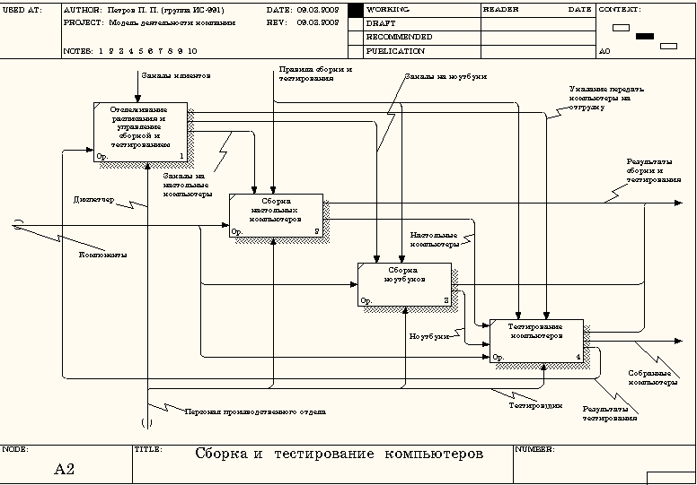
Рисунок 3.1 - Результат выполнения упражнения 3

Упражнение 4. Создание диаграммы узлов
Методика выполнения упражнения
- Выберите пункт главного меню Diagram/Add Node Tree (рисунок 4.1).
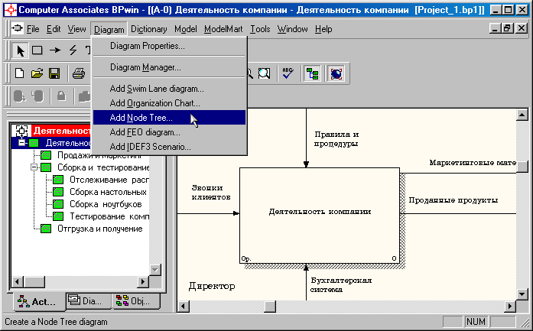
Рисунок 4.1 - Пункт главного меню Diagram/Add Node Tree
- В первом диалоговом окне гида Node Tree Wizard внесите имя диаграммы, укажите диаграмму корня дерева и количество уровней (рисунок 4.2).
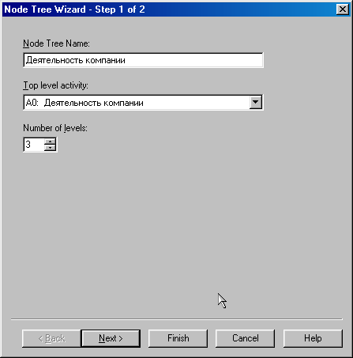
Рисунок 4.2 – Первое диалоговое окно гида Node Tree Wizard
- Во втором диалоговом окне гида Node Tree Wizard установите опции, как показано на рисунке 4.3.
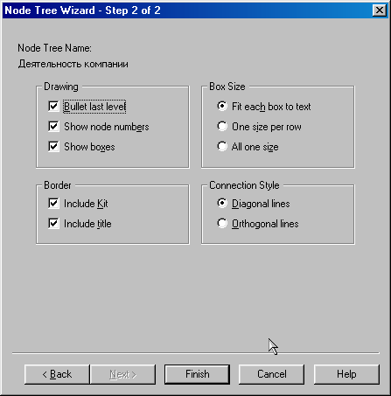
Рисунок 4.3 – Второе диалоговое окно гида Node Tree Wizard

- Щелкните по кнопке Finish. В результате будет создана диаграмма дерева узлов (Node tree Diagram) (рисунок 4.4).
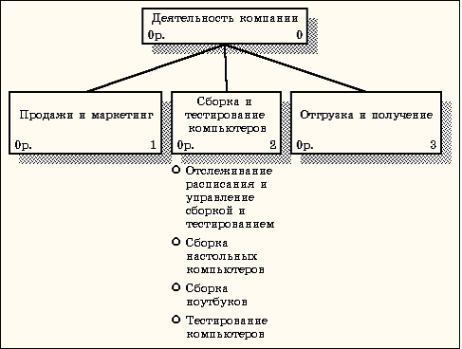
Рисунок 4.4 - Диаграмма дерева узлов

- Диаграмму дерева узлов можно модифицировать. Нижний уровень может быть отображен не в виде списка, а в виде прямоугольников, так же как и верхние уровни. Для модификации диаграммы правой кнопкой мыши щелкните по свободному месту, не занятому объектами, выберите меню Node tree Diagram Properties и во вкладке Style диалога Node Tree Properties отключите опцию Bullet Last Level (рисунок 4.5).
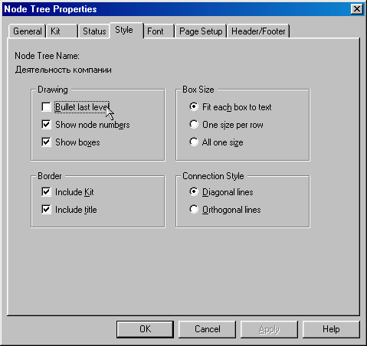
Рисунок 4.5 – Отключение опции Bullet Last Level
- Щелкните по ОК. Результат модификации диаграммы дерева узлов показан на рисунке 4.6.
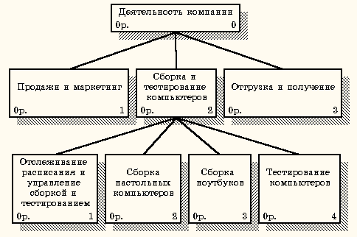
Рисунок 4.6 - Результат выполнения упражнения 4

Упражнение 5. Создание FEO диаграммы
Предположим, что при обсуждении бизнес-процессов возникла необходимость детально рассмотреть взаимодействие работы "Сборка и тестирование компьютеров" с другими работами. Чтобы не портить диаграмму декомпозиции, создайте FEO-диаграмму(FEO – расшифровывается как «только для экспозиции»), на которой будут только стрелки работы "Сборка и тестирование компьютеров ".

Методика выполнения упражнения
- Выберите пункт главного меню Diagram/Add FEO Diagram (рисунок 5.1).
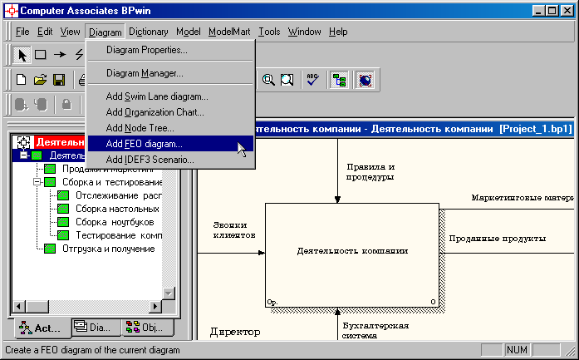
Рисунок 5.1 - Пункт главного меню Diagram/Add FEO Diagram

- В диалоговом окне Add New FEO Diagram выберите тип и внесите имя диаграммы FEO как показано на рисунке 5.2. Щелкните по кнопке ОК.
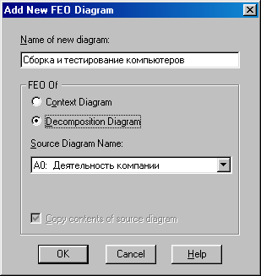
Рисунок 5.2 - Диалоговое окно Add New FEO Diagram
- Для определения содержания диаграммы перейдите в пункт меню Diagram/Diagram Properties и во вкладке Diagram Text внесите определение (рисунок 5.3).
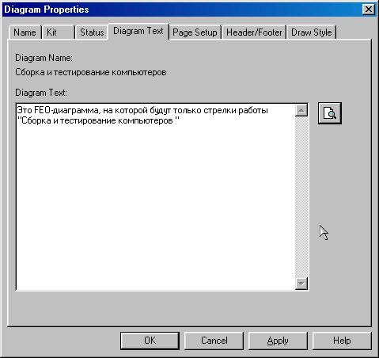
Рисунок 5.3 – Вкладка Diagram Text диалогового окна Diagram Properties
- Удалите лишние стрелки на диаграмме FEO. Результат показан на рисунке 5.4.
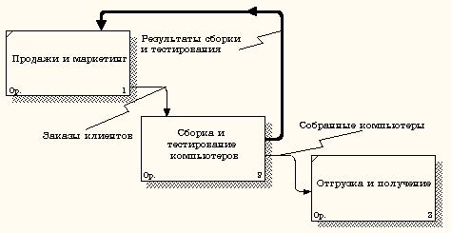
Рисунок 5.4 - Диаграмма FEO
Для перехода между стандартной диаграммой, деревом узлов и FEO используйте кнопку на палитре инструментов.

Упражнение 6. Расщепление и слияние моделей
6.1. Методика расщепления модели
- Перейдите на диаграмму А0. Правой кнопкой мыши щелкните по работе "Сборка и тестирование компьютеров" и выберете Split model (Разделить модель) (рисунок 6.1).
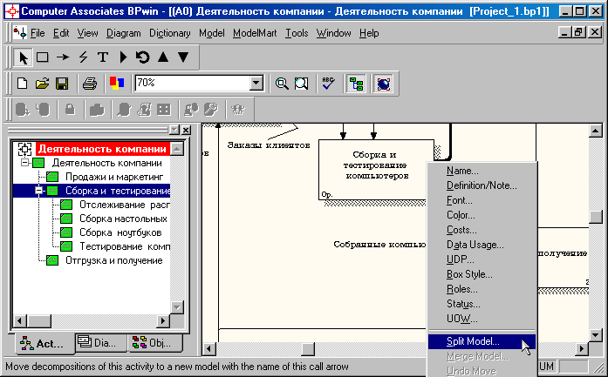
Рисунок 6.1 - Пункт контекстного меню Split model
- В диалоге Split Option (Опции разделения) внесите имя новой модели "Сборка и тестирование компьютеров", установите опции, как на рисунке, и щелкните по кнопке ОК (рисунок 6.1).
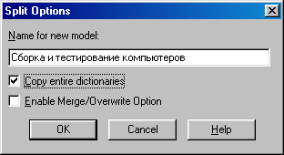
Рисунок 6.2 – Диалоговое окно Split Option
- Посмотрите на результат: в Model Explorer появилась новая модель (рисунок 6.3), а на диаграмме А0 модели "Деятельность компании" появилась стрелка вызова "Сборка и тестирование компьютеров" (рисунок 6.4).

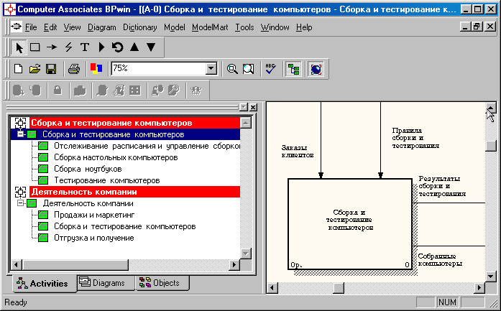
Рисунок 6.3 –В Model Explorer появилась новая модель «Сборка и тестирование компьютеров»

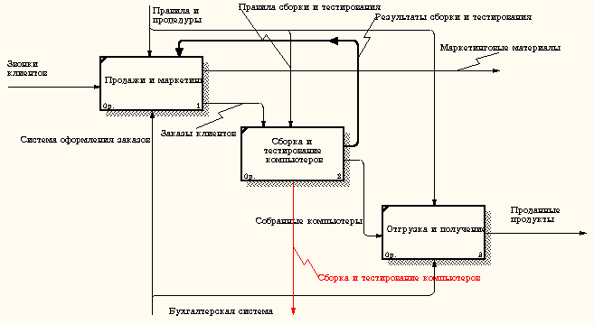
Рисунок 6.4 – На диаграмме А0 модели "Деятельность компании" появилась
стрелка вызова "Сборка и тестирование компьютеров"

- Создайте в модели "Сборка и тестирование компьютеров" новую стрелку "Неисправные компоненты". На диаграмме А0 это будет граничная стрелка выхода, на диаграмме А0 - граничная стрелка выхода от работ "Сборка настольных компьютеров", "Тестирование компьютеров" и "Сборка ноутбуков" (рисунок 6.5).

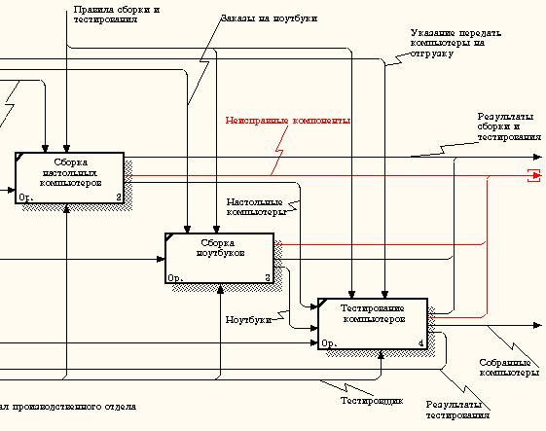
Рисунок 6.5 – Граничная стрелка выхода от работ "Сборка настольных компьютеров", "Тестирование компьютеров" и "Сборка ноутбуков"

6.2. Методика слияния моделей
- Перейдите на диаграмму А0 модели "Деятельность компании".
- Правой кнопкой мыши щелкните по работе "Сборка и тестирование компьютеров" и выберите в контекстном меню опцию Merge model (рисунок 6.6).
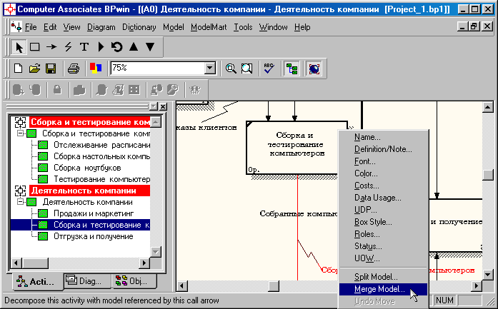
Рисунок 6.6 - Пункт контекстного меню Merge model

- В диалоговом окне Merge Model включите опцию Cut/Paste entire dictionaries и щелкните по кнопке ОК (рисунок 6.7).
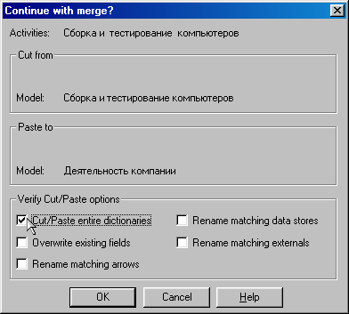
Рисунок 6.7 - Включение опции Cut/Paste entire dictionaries

Посмотрите на результат. В Model Explorer видно, что две модели слились (рисунок 6.8).
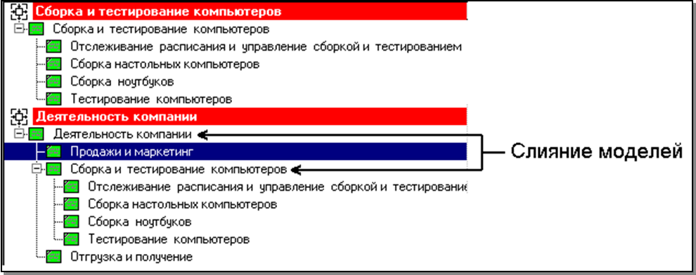
Рисунок 6.8 – Слияние моделей "Деятельность компании" и
"Сборка и тестирование компьютеров"

Модель "Сборка и тестирование компьютеров" осталась и может быть сохранена в отдельном файле. На диаграмме А0 модели "Деятельность компании" исчезла стрелка вызова "Сборка и тестирование компьютеров" (рисунок 6.98).
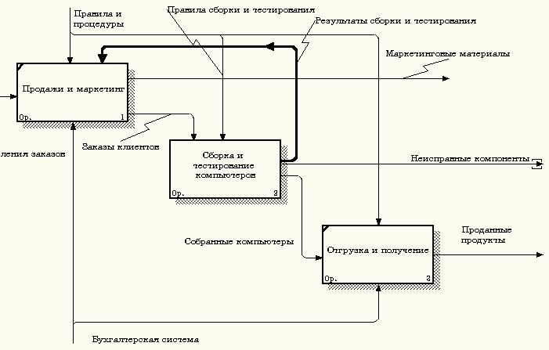
Рисунок 6.9 - Исчезла стрелка вызова "Сборка и тестирование компьютеров"

Появилась неразрешенная граничная стрелка "Неисправные компоненты". Направьте эту стрелку к входу работы "Отгрузка и получение" (рисунок 6.10).
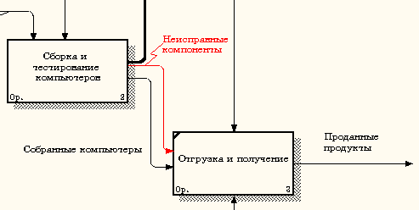
Рисунок 6.10 – Стрелка "Неисправные компоненты" подана на вход работы "Отгрузка и получение"

Упражнение 7. Создание диаграммы IDEF3
Методика выполнения упражнения
- Перейдите на диаграмму А2 и декомпозируйте работу "Сборка настольных компьютеров" (рисунок 7.1).
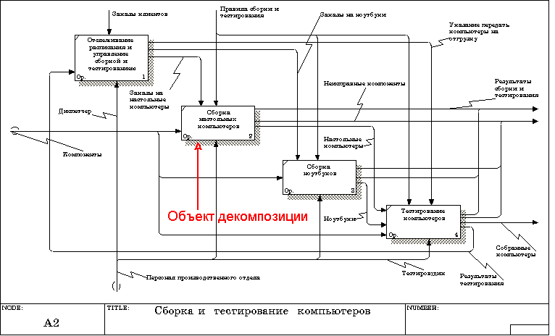
Рисунок 7.1 – Диаграмма А2 с объектом декомпозиции
- В диалоге Activity Box Count (рисунок 7.2) установите число работ 4 и нотацию IDEF3.
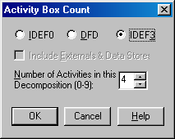
Рисунок 7.2 - Выбор нотации IDEF3 в диалоге Activity Box Count
Возникает диаграмма IDEF3 (рисунок 7.3), содержащая работы Unit of Work (UOW), также называемыми единицами работы или работами (activity). Правой кнопкой мыши щелкните по работе с номером 1, выберите в контекстном меню Name и внесите имя работы "Подготовка компонентов" (рисунок 7.4).
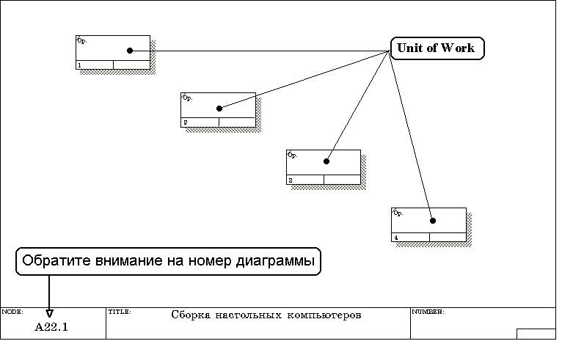
Рисунок 7.3 - Диаграмма IDEF3, содержащая четыре работы Unit of Work
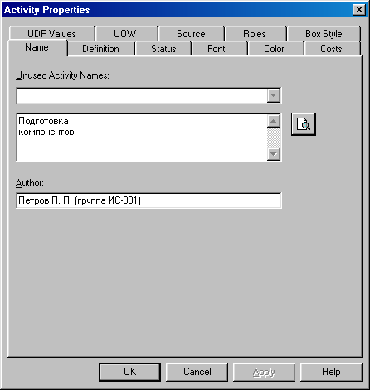
Рисунок 7.4 – Диалоговое окно Activity Properties (Свойства работ)

Затем во вкладке Definition внесите определение работы с номером 1 "Подготавливаются все компоненты компьютера согласно спецификации заказа" (рисунок 7.5).
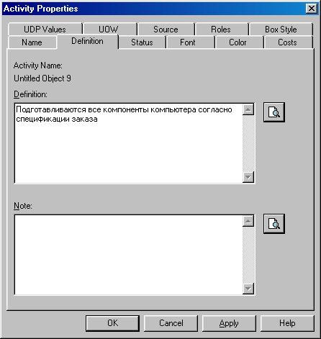
Рисунок 7.5 – Диалоговое окно Activity Properties вкладка Definition

- Во вкладке UOW диалогового окна Activity Properties (рисунок 7.6) внесите свойства работы 1 в соответствии с данными таблицы 7.1.
Таблица 7.1 - Свойства UOW диалогового окна Activity Properties
Objects | Компоненты: винчестеры, корпуса, материнские платы, видеокарты, звуковые карты, дисководы CD-ROM и флоппи, модемы, программное обеспечение
Facts | Доступные операционные системы: Windows 98, Windows NT, Windows 2000
Constrains | Установка модема требует установки дополнительного программного обеспечения
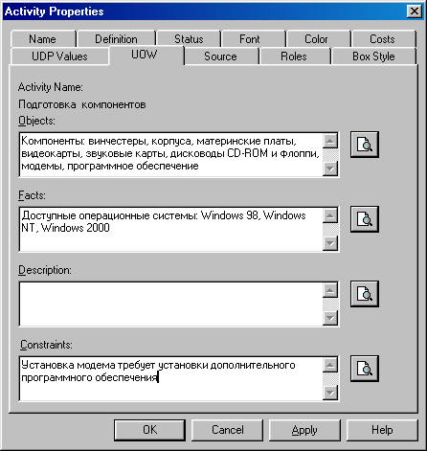
Рисунок 7.6 – Диалоговое окно Activity Properties вкладка UOW

- Внесите в диаграмму еще 3 работы (кнопка ) и присвойте имена работам с номерами 2…7 в соответствии с данными таблицы 7.2:
Таблица 7.2 – Названия работ
Номер работы | Название работы
2 | Установка материнской платы и винчестера
3 | Установка модема
4 | Установка дисковода CD-ROM
5 | Установка флоппи- дисковода
6 | Инсталляция операционной системы
7 | Инсталляция дополнительного программного обеспечения

Диаграмма IDEF3 должна выглядеть так, как показано на рисунке 7.7.
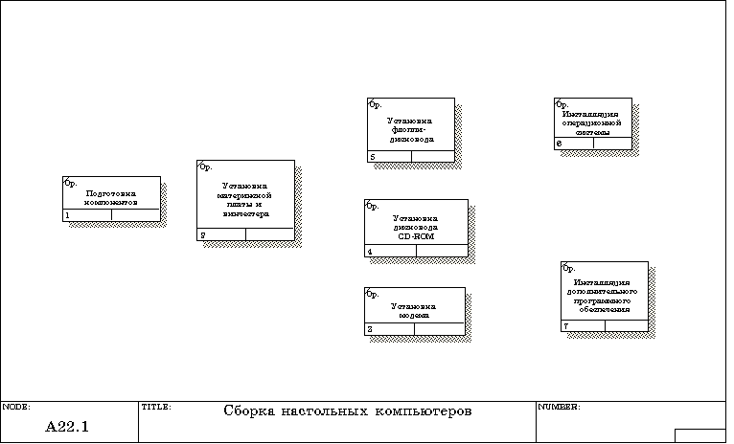
Рисунок 7.7 – Диаграмма IDEF3 после присвоения работам названий

- С помощью кнопки палитры инструментов создайте объект ссылки. Внесите имя объекта внешней ссылки " Компоненты" (рисунок 7.8).
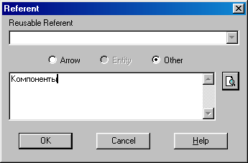
Рисунок 7.8 – Создание объекта ссылки

Свяжите стрелкой объект ссылки и работу "Подготовка компонентов" (рисунок 7.9).

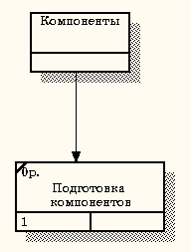
Рисунок 7.9 - Объект ссылки и работа "Подготовка компонентов" связаны стрелкой

Измените стиль стрелки, связывающей объект ссылки и работу "Подготовка компонентов", воспользовавшись диалоговым окном Arrow Properties как показано на рисунке 7.10.
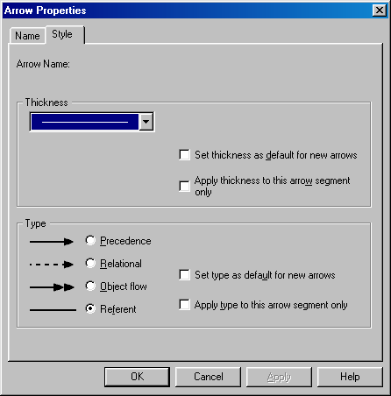
Рисунок 7.10 – Изменение стиля стрелки

- Свяжите стрелкой работы "Подготовка компонентов" (выход) и "Установка материнской платы и винчестера" (вход). Измените стиль стрелки на Object Flow.
На диаграммах IDEF3 имя стрелки может отсутствовать, хотя AllFusion Process Modeler показывает отсутствие имени как ошибку. Результат выполнения пункта 6 показан на рисунке 7.11.
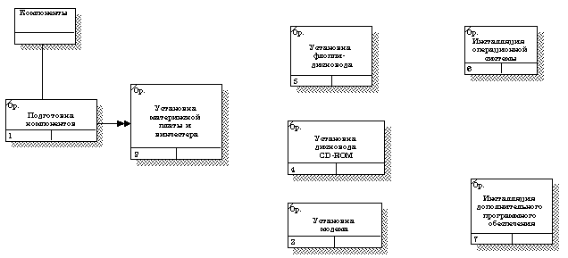
Рисунок 7.11 - Результат создания UOW и объекта ссылки
- С помощью кнопки на палитре инструментов внесите два перекрестка типа "асинхронное ИЛИ" (рисунок 7.12)
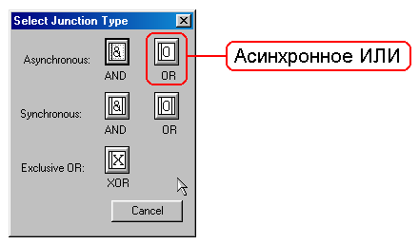
Рисунок 7.12 - Перекресток типа "асинхронное ИЛИ"

Свяжите работы с перекрестками, как показано на рисунке 7.13.
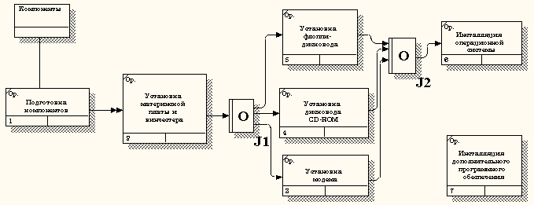
Рисунок 7.13 - Диаграмма IDEF3 после создания перекрестков

- Правой кнопкой щелкните по перекрестку для разветвления J1 (fan-out), выберите Name и внесите имя "Компоненты, требуемые в спецификации заказа" (рисунок 7.14).
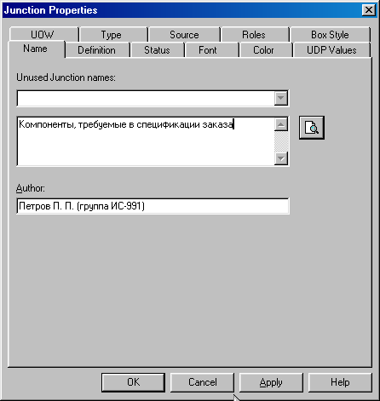
Рисунок 7.13 – Присвоение имени перекрестку J1
- С помощью кнопки палитры инструментов введите в диаграмму еще один объект ссылки и присвойте ему имя "Программное обеспечение".
- Создайте два перекрестка типа "исключающее ИЛИ". Свяжите работы и соответствующие ссылки, как это показано на рисунке 7.14.
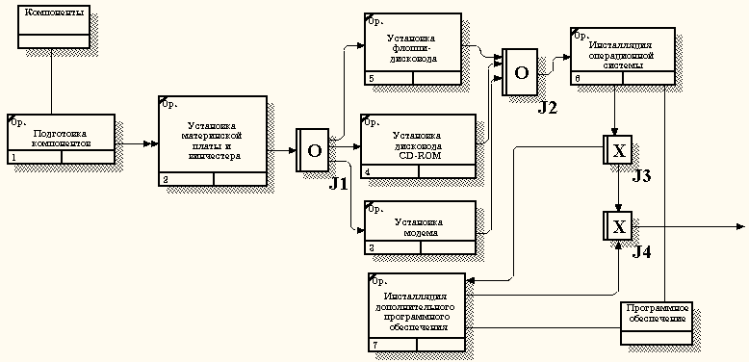
Рисунок 7.4 - Результат выполнения упражнения 7

Упражнение 8. Создание сценария
Методика выполнения упражнения
- Выберите пункт главного меню Diagram/Add IDEF3 Scenario (рисунок 8.1).
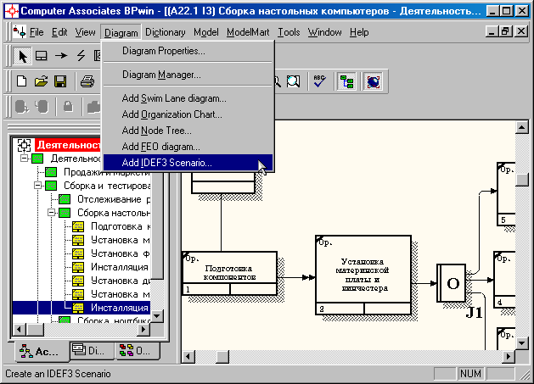

Рисунок 8.1 - Пункт главного меню Diagram/Add IDEF3 Scenario

Создайте диаграмму сценария на основе диаграммы IDEF3 "Сборка настольных компьютеров" (А22.1), задав параметры сценария в соответствии с рисунком 8.2.
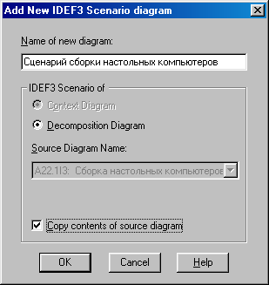
Рисунок 8.2 –Параметры создаваемого сценария
Созданная диаграмма сценария будет выглядеть так, как показано на рисунке 8.3.
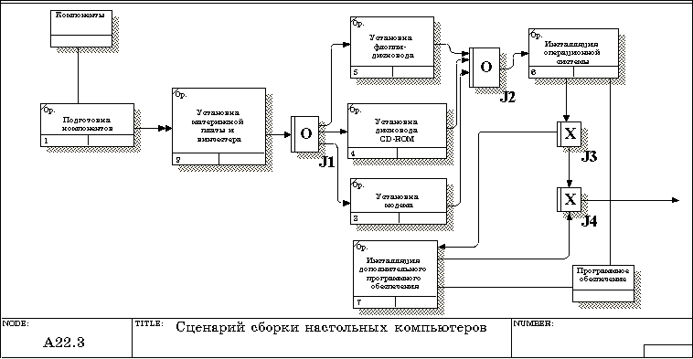
Рисунок 8.3 – Проект сценария

- Удалите элементы, не входящие в сценарий (рисунок 8.4).

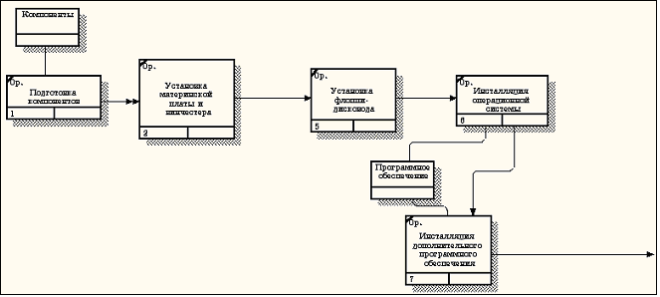
Рисунок 8.4 - Результат выполнения упражнения 8

Упражнение 9. Стоимостный анализ (Activity Based Costing)
Методика выполнения упражнения
- В диалоговом окне Model Properties (вызывается из меню Mode/Model Properties) во вкладке ABC Units (рисунок 9.1) установите единицы измерения денег - рубли и времени - часы.
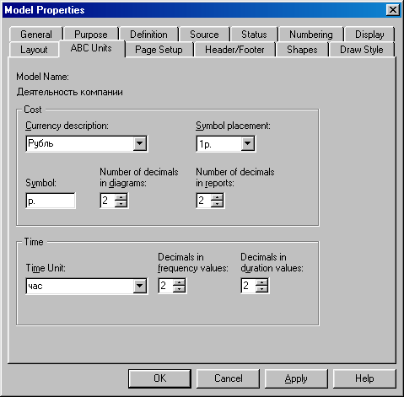
Рисунок 9.1- Вкладка ABC Units диалога Model Properties

- Перейдите в меню Dictionary/Cost Center (Словарь/Центр Затрат) (рисунок 9.2) и в окне Cost Center Dictionary (Словарь Центра Затрат) (рисунок 9.3) внесите название и определение центров затрат (таблица 9.1). Вид окна Cost Center Dictionary после внесения название и определение центров затрат представлен на рисунке 9.4 (обратите внимание на то, что центры затрат упорядочились по алфавиту).
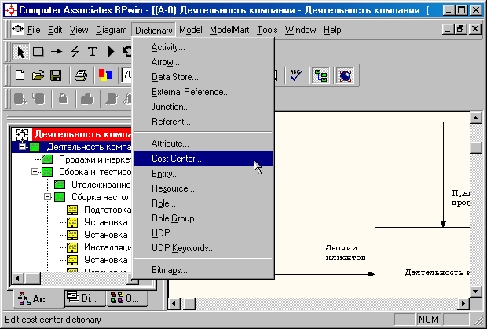
Рисунок 9.2- Выбор меню Dictionary/Cost Center

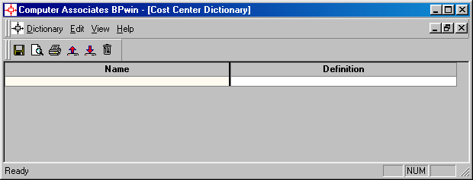
Рисунок 9.3 – Незаполненное окно Cost Center Dictionary

Таблица 9.1 - Центры затрат ABC
Центр затрат | Определение
Управление | Затраты на управление, связанные с составлением графика работ, формированием партий компьютеров, контролем над сборкой и тестированием
Рабочая сила | Затраты на оплату рабочих, занятых сборкой и тестированием компьютеров
Компоненты | Затраты на закупку компонентов

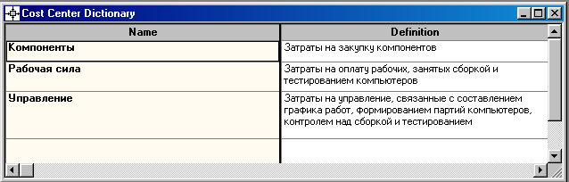
Рисунок 9.4- Заполненное окно Cost Center Dictionary

Для отображения стоимости каждой работы в нижнем левом углу прямоугольника перейдите в меню Model/Model Properties и во вкладке Display диалога Model Properties включите опцию ABC Data (рисунок 9.5).
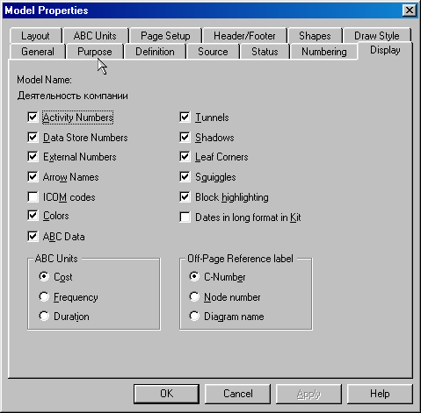
Рисунок 9.5 - Вкладка Display диалога Model Properties

Для отображения частоты или продолжительности работы переключите радиокнопки в группе ABC Units.
Для назначения стоимости работе "Сборка настольных компьютеров" следует на диаграмме А2 (рисунок 9.6) щелкнуть по ней правой кнопкой мыши и выбрать в контекстном меню Cost (рисунок 9.7).
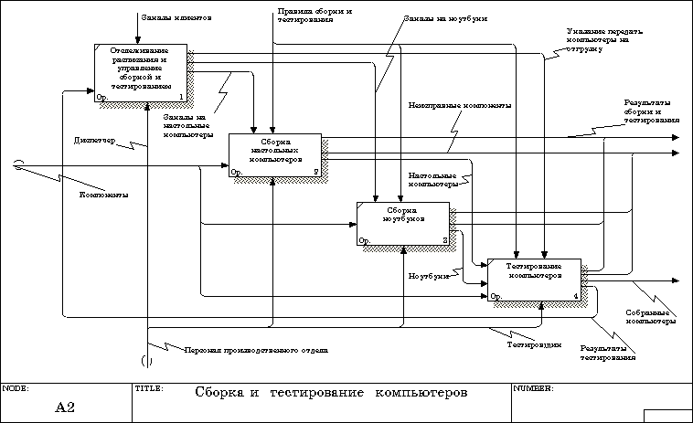
Рисунок 9.6 - Диаграмма А2

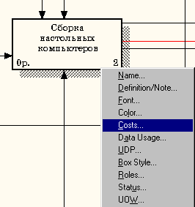
Рисунок 9.7 - Выбор в контекстном меню опции Cost

Откроется диалоговое окно Activity Properties (рисунок 9.10) в котором следует указать величины затрат (в рублях) на компоненты, рабочую силу, управление и временные характеристики работы – Duration (Продолжительность) и Frequency (Частоту) выполнения (см. таблицу 9.2).
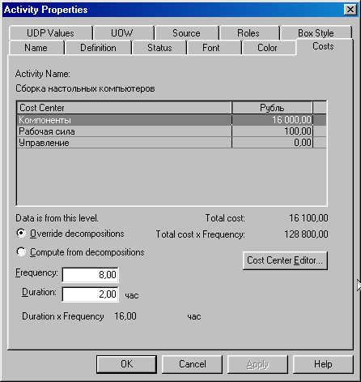
Рисунок 9.10 - Вкладка Cost диалога Activity Properties

- Для работ на диаграмме А2 внесите параметры ABC (таблица 9.2).
Таблица 9.2 – Показатели стоимости работ на диаграмме А2
Activity Name | Cost Center | Cost Center Cost, руб. | Duration, час | Frequency
Отслеживание расписания и управление сборкой и тестированием | Управление | 500,00 | 0,50 | 14,00
Сборка настольных компьютеров | Рабочая сила | 100,00 | 2,00 | 8,00
Сборка настольных компьютеров | Компоненты | 16000,00
Сборка ноутбуков | Рабочая сила | 140,00 | 4,00 | 6,00
Сборка ноутбуков | Компоненты | 28000,00
Тестирование компьютеров | Рабочая сила | 60,00 | 1,00 | 14,00

Посмотрите результат - стоимость работы верхнего уровня (рисунок 9.11).
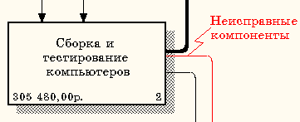
Рисунок 9.11 - Отображение стоимости в нижнем левом углу прямоугольника
работы

- Выбрав соответствующие опции меню (рисунок 9.12), сгенерируйте отчет Activity Cost Report.
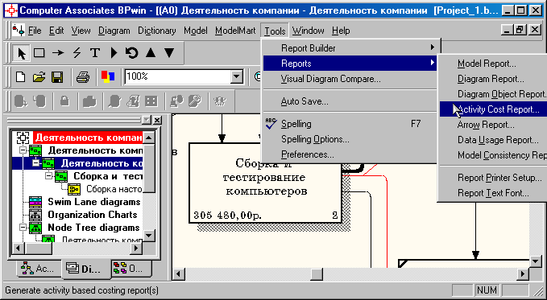
Рисунок 9.12 - Выбор опций меню для генерации отчета Activity Cost Report

В открывшемся диалоговом окне Activity Based Costing Report задайте параметры генерации отчета Activity Cost Report (рисунок 9.13).
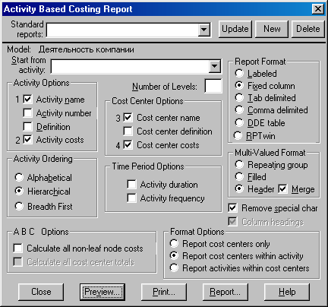
Рисунок 9.13 – Задание параметров генерации отчета Activity Cost Report

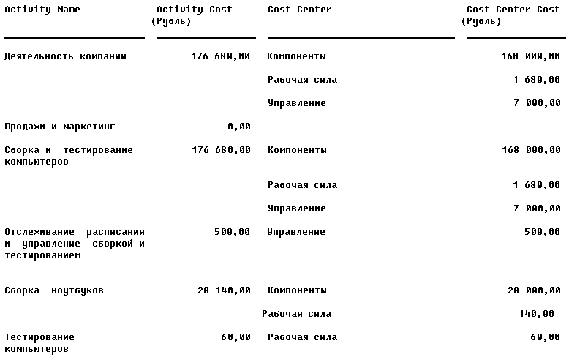
Рисунок 9.13 –Фрагмент отчета Activity Cost Report

Упражнение 10. Расщепление и слияние моделей. Этап 2
Перейти на диаграмму А0 модели “Деятельность компании” и щелкнуть правой кнопкой мыши по работе “Отгрузка и получение”. В контекстном меню выбрать Split Model.
В появившемся диалоговом окне Split Option установить опцию Enable/Merge/Overwrite Option, внести имя новой модели— “Отгрузка и получение” и щелкнуть по кнопке Ok.
Обратить внимание, что у работы “Отгрузка и получение” появилась стрелка вызова.
AllFusion Process Modeler создал также новую модель “Отгрузка и получение”. Перейти в новую модель с помощью Model Explorer.
Внести следующие свойства новой модели:
Time Frame: AS-IS;
Purpose: документировать работу “Отгрузка и получение”
Viewpoint: начальник отдела;
Scope: работы по получению комплектующих и отправке готовой продукции.
Декомпозировать контекстную работу на следующие работы:
Функциональный блок
Получить комплектующие
Доставить комплектующие
Отгрузить товар и возвратить
Связать граничные стрелки и внести следующие внутренние и граничные стрелки, как показано на рисунке:
Возврат поставщику(граничная стрелка- Output);
Компоненты(граничная стрелка- Output);
Компоненты от поставщика (граничная стрелка- Input);
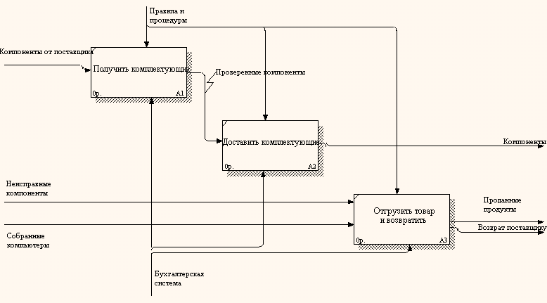
Проверенные компоненты (внутренняя стрелка)
Туннелировать граничные стрелки, используя опцию Resolve Border Arrow (при этом созданные граничные стрелки перенесутся на родительскую контекстную диаграмму).
Слияние расщепленной модели с исходной моделью
Перейти в модель “Деятельность компании”. На диаграмме А) щелкнуть правой кнопкой мыши по работе “Отгрузка и получение”. В контекстном меню выбрать пункт Merge Model.
В появившемся диалоговом окне Continue with Merge? Установить опцию Paste/Merge entire dictionaries (для переноса словаря стрелок) и щелкнуть по кнопке Ok.
Обратить внимание, что у работы “Отгрузка и получение” исчезла стрелка вызова и появилась новая декомпозиция. Появились новые стрелки с квадратными скобками. Туннелировать эти стрелки, используя опцию Resolve Border Arrow.
На диаграмме А0 туннелировать и связать стрелки как показано на рисунке.
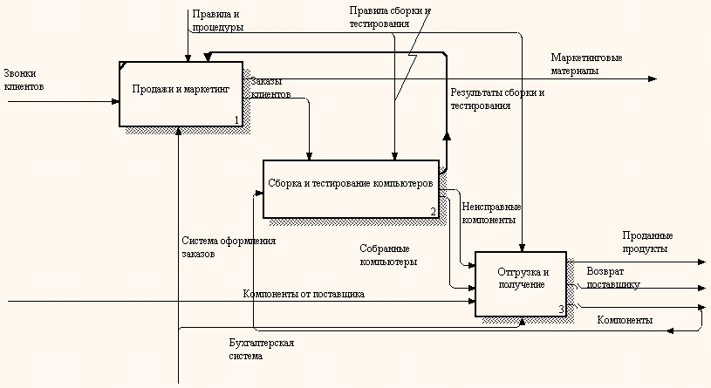

Упражнение 11. Копирование и перемещение работ
Копирование работ в другую модель.
Создать в AllFusion Process Modeler новую модель Test, используя команды меню File—New. Декомпозировать контекстную работу в новой модели на 2-3 работы, но не вносить имена работ.
Переключить Model Explorer в режим Activity. Перетащить мышью работу “Сборка настольных компьютеров” из модели “Деятельность компании” на диаграмму декомпозиции модели Test. Для этого установить указатель мыши на зеленый ярлычок работы “Сборка настольных компьютеров” и нажатой левой кнопкой мыши перетащить на ярлычок одной из работ модели Test. В появившемся диалоговом окне Continue with Merge? установить опцию Paste/Merge entire dictionaries и щелкнуть по кнопке Ok.
Перемещение работ в той же самой модели.
Щелкнуть по работе в модели Test и переместить работу на место неназванной работы на другой диаграмме. В появившемся диалоговом окне Continue with Merge? щелкнуть по кнопке Ok. В результате работа переносится из одной диаграммы в другую.
Закрыть модели без сохранения.

Упражнение 12. Создание нормативной (“to-be”) модели
Оценка бизнес- процессов модели AS-IS показала недостаточную эффективность деятельность компании Quill. В первую очередь это касается производственного отдела. Собираемые компьютеры не всегда пользуются достаточным спросом. Закупаемые компоненты часто чрезмерно дороги при посредственном качестве. Функциональность компьютеров не соответствует требованиям рынка.
В результате анализа компания принимает решение реорганизовать функции производства и тестирования компьютеров. Кроме того, принимается решение оставить функциональность “Продажи и маркетинг” и “Отгрузка и получение” пока без изменений.
Принято решение сформировать отдел дизайна, который должен формировать конфигурацию компьютеров, разрабатывать корпоративные стандарты, подбирать приемлемых поставщиков, разрабатывать инструкции по сборке, процедуры тестирования и устранения неполадок для всего производственного отдела.
Работа “Сборка и тестирование компьютеров” должна быть реорганизована и названа “Производство продукта”. Сначала нужно создать работы “Разработать конфигурацию”, “Планировать производство”, “Собрать продукт”.
Новые роли персонала должны быть следующими:
- дизайнер должен разрабатывать систему;
- дизайнер должен разрабатывать стандарты на продукцию, документировать и передавать спецификации в отдел маркетинга и продаж;
- дизайнер должен определять, какие компоненты(software и hardware) должны закупаться для сборки компьютеров;
- дизайнер должен обеспечивать документацией и управлять процедурами сборки, тестирования и устранения неполадок.
Функции диспетчера в работе “Сборка и тестирование компьютеров” должны быть изменены следующим образом:
- диспетчер должен обрабатывать заказы клиентов и генерировать заказы на сборку;
- диспетчер должен получить коммерческий прогноз из отдела маркетинга и формировать требования на закупку компонент;
- диспетчер должен собирать информацию от поставщиков и должен быть ответственен за оформление заказов на поставку;
- диспетчер должен составлять расписание производства на основании заказов на сборку, полученных в результате работы “Планировать производство”;
- диспетчер также должен получать копии заказов клиентов и отвечать за упаковку и комплектацию заказанных компьютеров, передаваемых в работу “Отгрузка и получение”.

Этап 1. Расщепление и модификация модели.
- Сохранить модель “Деятельность компании” (последнюю версию файла с расширением .bp1) в новый файл Модификация модели. bp1 и отредактировать свойства модели следующим образом:
  - Model Name: Предлагаемая модель компании Quill
  - Time Frame: TO-BE
  - Purpose: документировать предлагаемые изменения бизнес-процессов компании.
- Переименовать работу “Сборка и тестирование компьютеров” в “Производство продукта”. Расщепить эту работу в модель с тем же названием.
- Модифицировать отщепленную модель. Переместить работу “Тестирование компьютеров” с диаграммы А0 “Производство продукта” на диаграмму А2.1 “Сборка настольных компьютеров”.
- Переименовать работу “ Сборка настольных компьютеров” на диаграмме А0 в “Сборка продукта”.
- Удалить работу “Сборка ноутбука”.
- Переименовать стрелку “Заказы на настольные компьютеры” в “Заказы на изготовление”.
- Переименовать работу “Управление сборкой и тестированием” в “Планирование производства”.
- Создать работу “Разработать конфигурацию”.
- Создать ветвь стрелки “Персонал производственного отдела”, назвать ее “Дизайнер” и направить ее как механизм к работе “Разработать конфигурацию”
- Создать стрелку “Стандарты на продукцию” и направить ее от выхода работы “Разработать конфигурацию” к границе диаграммы. Туннелируйте эту стрелку, используя опцию Resolve Border Arrow. Создать ветвь этой стрелки, идущую к управлению работы “Планирование производства” и назвать ее “Список необходимых компонентов”.
- Удалить стрелку “Правила сборки и тестирования”. Создать ветвь стрелки “Стандарты на продукцию”, идущую к управлению работы “Сборка продукта” и назвать ее “Правила сборки и тестирования”.
- Переименовать стрелку “Диспетчер” в “Планировщик производства”.
- Добавить стрелку “Прогноз продаж” как граничную управляющую к работе “Планирование производства”.
- Добавить стрелку “Информация от поставщика ” как граничную управляющую к работе “Планирование производства”.
- Добавить стрелку “Заказ поставщику” как граничную стрелку выхода от работы “Планирование производства”.
- Туннелировать эти стрелки, используя опцию Resolve Border Arrow.
- На диаграмме А-0 туннелировать стрелки(Resolve Border Arrow) “Собранные компьютеры”и “Неисправные компоненты” и связать ее на диаграмме А0 с выходом работы “Сборка продукта”. Связать стрелку “Компоненты” со входом работы “Сборка продукта”.
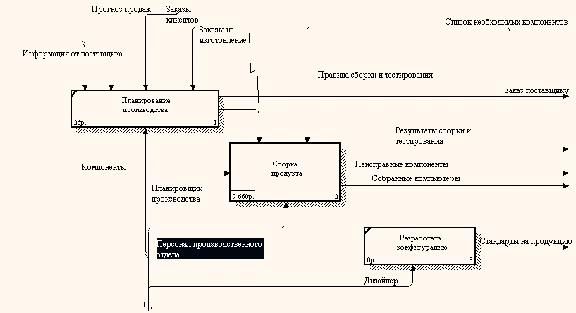
Сохранить модифицированную модель под именем Производство продукта.bp1
Этап 2. Слияние модели.
- Перейти к работе “Производство продукта” в модели “Деятельность компании”. Щелкнуть правой кнопкой мыши по работе и в контекстном меню выбрать опцию Merge Model.В появившемся диалоговом окне Continue with Merge? установить опции Paste/Merge entire dictionaries, Overwrite existing fields и щелкнуть по кнопке Ok.
- На диаграмме А0 туннелировать стрелки (Resolve Border Arrow) “Информация от поставщика” и “Заказ поставщику”.
- Направить стрелку “Прогноз продаж” с выхода работы “Продажи и маркетинг” на управление работы “Производство продукта”.
- Направить стрелку “Стандарты на продукцию” с выхода работы “ Производство продукта ” на управление работы “Продажи и маркетинг”.
- Удалить ветвь стрелки управления “Правила и процедуры” работы “Производство продукта”.
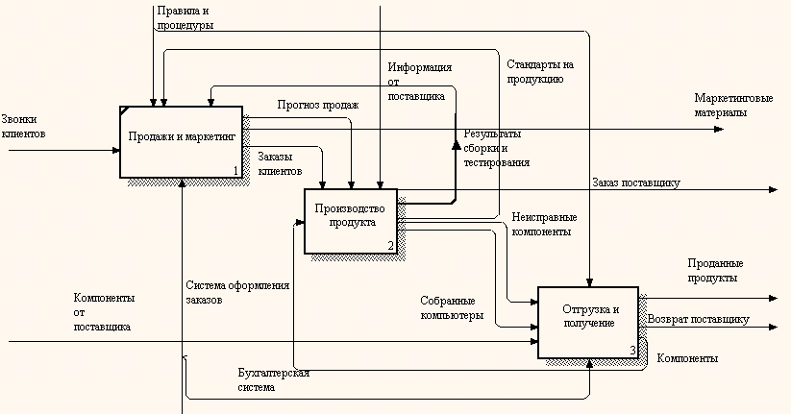
- Закрыть и сохранить модель “Производство продукта”.

Этап 3. Использование Model Explorer для реорганизации дерева декомпозиции.
Существуют причины, по которым работа “Разработка конфигурации” должна быть на верхнем уровне, на диаграмме A0. Действительно, дизайнер разрабатывает стандарты на продукцию, включая правила сборки и тестирования и список необходимых для закупки компонентов. Тем самым дизайнер управляет производством продукции в целом, кроме того, управляет работой “Продажи и маркетинг”. Было бы логично перенести эту работу на уровень выше.
Открыть файл Модификация модели.bp1
Используя возможность Model Explorer, перенести работу “Разработка конфигурации” с диаграммы А2 “Производство продукта” на диаграмму А0
Разрешить и перенаправить стрелки как показано на рисунках:
Так должна выглядеть диаграмма А0 “Деятельность компании”.

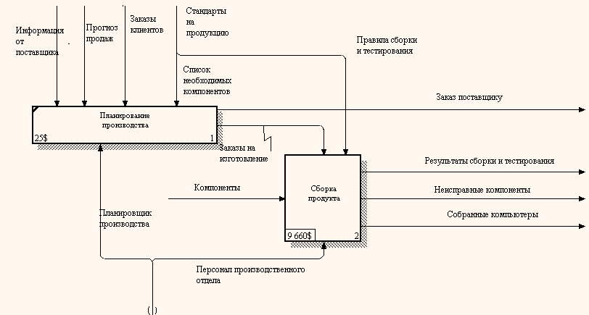
Так должна выглядеть диаграмма А3 “Производство продукта”.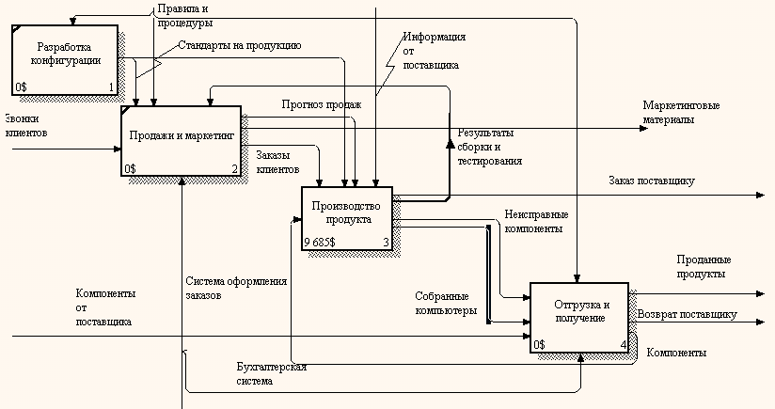

Упражнение 13. Дальнейшее совершенствование модели TO-BE.
Модификация диаграммы IDEF3 “Сборка продукта”.
Так же как и в модели “AS-IS”, сборка продукта включает сборку компонентов и установку программного обеспечения. Однако теперь в работу “Сборка продукта” включена работа “Тестирование компьютера” (её мы переместили с диаграммы А0 модели “Производство продукта” в задании 12).
Тестирование начинается после окончания процесса сборки компьютера и окончания процесса установки программного обеспечения. Если компьютер неисправен, в процессе тестирования у него заменяют компоненты, информация о неисправных компонентах может быть направлена на работу “Подготовка компонентов”. Такая информация может помочь более тщательно подготавливать компоненты к сборке. Результатом процесса тестирования являются заказанные компьютеры и неисправные компоненты.
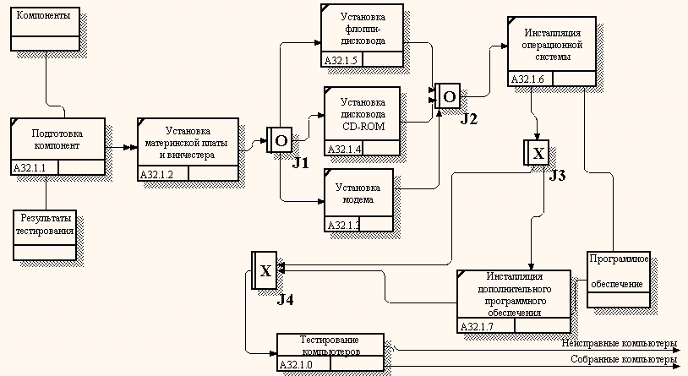
В связи со всем вышесказанным, требуется модифицировать диаграмму IDEF3 “Сборка продукта” модели TO-BE, которая находится в файле Модификация модели.bp1. Результат модификации приведен на рисунке.
Декомпозиция работы “Продажа и маркетинг”
Работа по продажам и маркетингу заключается в ответах на телефонные звонки клиентов, предоставлении клиентам информации о ценах, оформлении заказов, внесении заказов в информационную систему и исследовании рынка.
На основании этого требуется декомпозировать работу “Продажи и маркетинг” следующим образом (в нотации IDEF0). Перейти на диаграмму А0 модели “Предлагаемая деятельность компании Quill” и декомпозировать работу. На этапе декомпозиции создать следующие работы:
- Предоставление информации о ценах
- Оформление заказов
- Исследование рынка
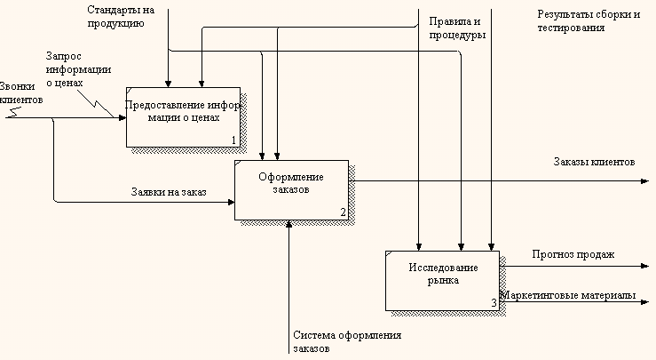
Добавить и разрешить стрелки так, как показано на рисунке.

Часть 2. Объектно-ориентированный подход к моделированию информационных систем
Большинство существующих методов объектно-ориентированного анализа и проектирования (ООАП) включают как язык моделирования, так и описание процесса моделирования. Язык моделирования – это нотация (в основном графическая), которая используется методом для описания проектов. Нотация представляет собой совокупность графических объектов, которые используются в моделях; она является синтаксисом языка моделирования. Например, нотация диаграммы классов определяет, каким образом представляются такие элементы и понятия, как класс, ассоциация и множественность. Процесс – это описание шагов, которые необходимо выполнить при разработке проекта.
Унифицированный язык моделирования UML (Unified Modeling Language) – это преемник того поколения методов ООАП, которые появились в конце 80-х и начале 90-х гг. Создание UML фактически началось в конце 1994 г., когда Гради Буч и Джеймс Рамбо начали работу по объединению методов Booch и OMT (Object Modeling Technique) под эгидой компании Rational Software. К концу 1995 г. они создали первую спецификацию объединённого метода, названного ими Unified Method, версия 0.8. Тогда же в 1995г., к ним присоединился создатель метода OOSE (Object-Oriented Software Engineering) Ивар Якобсон. Таким образом, UML является прямым объединением и унификацией методов Буча, Рамбо и Якобсона, однако дополняет их новыми возможностями. Главными в разработке UML были следующие цели:
- предоставить пользователям готовый к использованию выразительный язык визуального моделирования, позволяющий разрабатывать осмысленные модели и обмениваться ими;
- предусмотреть механизмы расширяемости и специализации для расширения базовых концепций;
- обеспечивать независимость от конкретных языков программирования и процессов разработки;
- обеспечить формальную основу для понимания этого языка моделирования (язык должен быть одновременно точным и доступным для понимания, без лишнего формализма);
- стимулировать рост рынка объектно-ориентированных инструментальных средств;
- интегрировать лучший практический опыт.
Язык UML находится в процессе стандартизации, проводимом OMG (Object Management Group) – организацией по стандартизации в области объектно-ориентированных методов и технологий, в настоящее время принят в качестве стандартного языка моделирования и получил широкую поддержку в индустрии ПО. Язык UML принят на вооружение практически всеми крупнейшими компаниями – производителями ПО (Microsoft, IBM, Oracle, Sybase и др.). Кроме того, практически все мировые производители CASE-средств, помимо Rational Software (Rational Rose), поддерживают UML в своих продуктах (Paradigm Plus 3.6, System Architec, Microsoft Visual Modeler for Visual Basic, Delphi и др.). Полное описание UML можно найти на сайтах http://www.rational.com, http://www.omg.org и http://uml.shl.com. Описание UML на русском языке содержится в книге М. Фаулера и К. Скотта, в дальнейшем изложении терминология языка соответствует данному переводу.
Создатели UML представляют его как язык для определения, представления, проектирования и документирования программных систем, организационно-экономических, технических и др. UML содержит стандартный набор диаграмм и нотаций самых разнообразных видов. Стандарт UML версии 1.1 принятый OMG в 1997г., предлагает следующий набор диаграмм для моделирования:
- диаграммы вариантов использования (use case diagram) – для моделирования бизнес-процессов организации (требований к системе);
- диаграммы классов (class diagram) – для моделирования статической структуры классов системы и связей между ними;
- диаграммы поведения (behavior diagrams):
- диаграммы состояний (statechart diagram);
- диаграммы деятельности (activity diagram) – для моделирования поведения системы в рамках различны вариантов использования или моделирования деятельности;
- диаграммы взаимодействия (interaction diagrams) – для моделирования процесса обмена сообщениями между объектами. Существует два вида диаграмм взаимодействия:
- диаграммы последовательности (sequence diagram);
- кооперативные диаграммы (collaboration diagram) – для моделирования поведения объектов системы при переходе из одного состояния в другое;
- диаграммы реализации (implementation diagrams):
- диаграммы компонентов (component diagram) – для моделирования иерархии компонентов (подсистем системы);
- диаграммы размещения (deployment diagram) – для моделирования физической архитектуры системы.
Модель UML детально описывает, что система содержит и как функционирует, поэтому разработчики могут использовать её в качестве эскиза или чертежа создаваемой системы.
Такой чертёж помогает решить старую проблему. Допустим, команда разработчиков обсудила с пользователями и документировала требования к приложению. Программисты готовы написать код. Один из них берёт часть требований, принимает определённые решения и пишет некоторый фрагмент кода. Другой тоже берёт часть требований, принимает свои, совершенно отличающиеся от первого, решения и пишет другой код.
Естественно ожидать различие в стилях программирования; получив одинаковый набор требований, 20 разработчиков создадут 20 различных систем. Таким образом, без подробного обсуждения работы с каждым участником проекта будет трудно понять, какие решения по проекту приняты, из каких элементов состоит система и что представляет собой её общая структура. Не имея документированного проекта, трудно даже быть уверенным, что созданное приложение – это именно то, чего хотели пользователи.
Традиционно процесс, которому мы следуем, выглядит следующим образом:

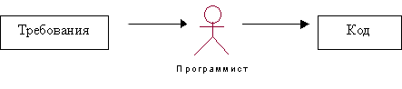Хотя требования и были документированы, весь проект находится в голове программиста, и никто, кроме него, не понимает достаточно хорошо архитектуру системы. Когда этот программист оставляет команду, информация уходит вместе с ним.
Модель UML предлагает совершенно другой подход:
В этом случае проект уже документирован. Разработчики могут собраться вместе и обсудить принимаемые по проекту решения до фактического написания кода. Не нужно больше беспокоиться, что каждый из них пойдёт своим путём в проектировании частей одного и того же приложения.
Модель
объекта
Код
Требования
Однако модели UML используют не только разработчики:
- С помощью диаграмм Вариантов Использования потребители и менеджеры проекта получат общее представление о системе и смогут принять решение о сфере её применения.
- С помощью диаграмм Вариантов Использования и документации менеджеры проекта смогут разделить проект на отдельные управляемые задачи.
- Из документации по вариантам использования аналитики и потребители смогут понять, что будет делать готовая система.
- Изучив ту же документацию, технические писатели смогут приступить к написанию руководства для пользователей и к подготовке планов по их обучению.
- Из диаграмм Последовательности и Кооперативных диаграмм аналитики и разработчики уяснят, насколько логично работает система, поймут её объекты и сообщения между ними.
- С помощью документации по вариантам использования, а также диаграмм Последовательности и Кооперативных диаграмм специалисты по контролю качества смогут получить информацию, требуемую им для написания тестовых сценариев.
- С помощью диаграмм Классов и Состояний разработчики получат представление о фрагментах системы и их взаимодействии друг с другом.
- Из диаграмм Компонентов и Размещения эксплуатационный персонал сможет узнать, какие .EXE и .DLL файлы и другие компоненты будут созданы, а также где в сети они должны быть размещены.
- С помощью модели в целом команда участников проекта сможет отслеживать реализацию исходных требований до кода, а также из любого фрагмента кода выводить исходные требования, которые он реализует.

Упражнение 1. Построение с помощью программы Rational Rose UML диаграмм прецедентов на примере главной диаграммы прецедентов АИС регистрации учебных курсов

Общие понятия
Диаграмма прецедентов позволяет создать список операций, которые выполняет система. Часто этот вид диаграмм называют диаграммой функций, потому что на основе набора таких диаграмм создается список требований к системе и определяется множество выполняемых системой функций.
Каждая такая диаграмма или, как ее обычно называют, каждый Use case – это описание сценария поведения, которому следуют действующие лица (Actors).
Данный тип диаграмм используется при описании бизнес процессов автоматизируемой предметной области, определении требований к будущей программной системе. Отражает объекты, как системы, так и предметной области и задачи, ими выполняемые.

Общее описание модели
Сценарий проекта таков: Сначала каждый преподаватель (профессор) университета заполняет специальную форму, в которой указывает, какие учебные курсы он намерен вести в следующем семестре. Данные из формы помещаются в университетский компьютер работником регистратуры.
После этого из полученных данных формируется каталог курсов, который раздается студентам. Студенты выбирают из каталога те курсы, на которых они собираются учиться, и подают заявки на обучение в регистратуру. Все эти данные также попадают в компьютер, где происходит их обработка и формирование списков курсов и студентов. В задачи создаваемой системы входит, в частности, такое комплектование учебных курсов, чтобы каждый курс посещало бы от трех до десяти студентов. Если на какой-то курс не набирается трех студентов, он отменяется.
После формирования курсов преподаватели получают списки студентов, которых им предстоит обучать, а каждый студент получает подтверждение о зачислении на курс и счет на оплату.
Первое, что требуется при построении модели, — определить действующие лица системы и сценарии поведения.
Действующих лиц в создаваемой системе - четыре:
- преподаватель,
- студент,
- регистратор,
- биллинговая программа – система оплаты.

Первые три выбраны действующими лицами, поскольку они активно взаимодействуют с создаваемой системой. Биллинговая же программа чаще всего является отдельным программным продуктом, а в нашем случае она получает информацию для своей работы от создаваемой курсовой системы, поэтому может считаться самостоятельным действующим лицом.

Элементы диаграммы
При построении диаграммы прецедентов будем использовать пиктограммы типа "прецеденты" и "актеры". Помним , что термин "прецедент" это не очень удачный перевод на русский язык английского выражения use case (Computer Aided Software Engineering).
Прецедент - это описание множества последовательных событий, выполняемых компьютерной системой, которые приводят к наблюдаемому актером результату. Графически прецедент изображается в виде ограниченного непрерывной линией эллипса, обычно содержащего только имя прецедента.
Актер – это кто-то (или что-то) внешний по отношению к компьютерной системе, кто взаимодействует с ней. Графически актер изображается в виде пиктограммы, представляющей человека, поскольку актер это человек или группа людей, использующих данные, предоставляемые компьютерной системой.

Построение диаграммы
Теперь перенесем все это на диаграмму. Для этого нужно создать пустой проект, переключиться на папку Use Case View – для работы с диаграммами прецедентов (Use case) и открыть контекстное меню нажатием правой кнопки мыши. Если теперь выбрать пункт New•Actor (рис. 1.1), то вы получите действующее лицо;

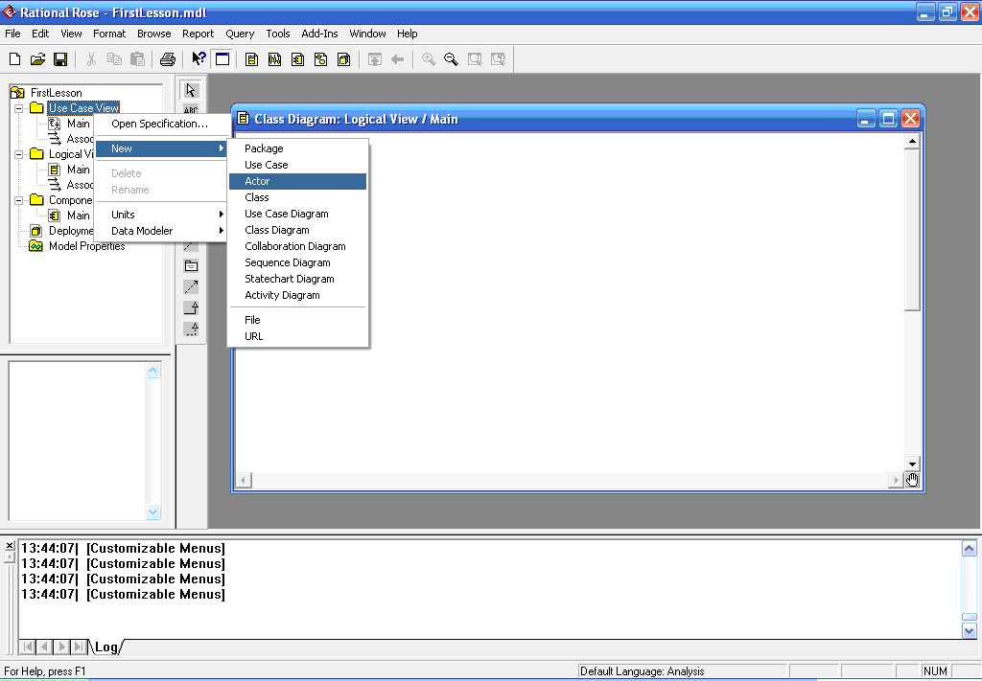
Рис. 1.1 Создание действующего лица
Теперь создадим всех действующих лиц (рис.1.2), рассмотренных в п. «Общее описание модели».
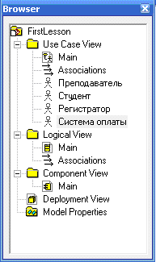

Рис. 1.2 Вид окна браузера проекта после создания всех действующих лиц («Актеров»)

Теперь выделим сценарии использования для нашего примера. Каждый из них описывает некоторое требование к функциям системы:
- Выбор курсов для преподавателя
- Запрос расписания курсов
- Регистрация на курсы
- Создание каталогов ресурсов
- Хранение информации о курсах
- Хранение информации о преподавателях
- Хранение информации о студентах

Если выбрать New•Use Case, то будет создан сценарий поведения. (Рис.1.3)
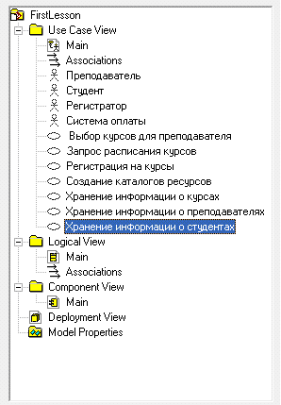
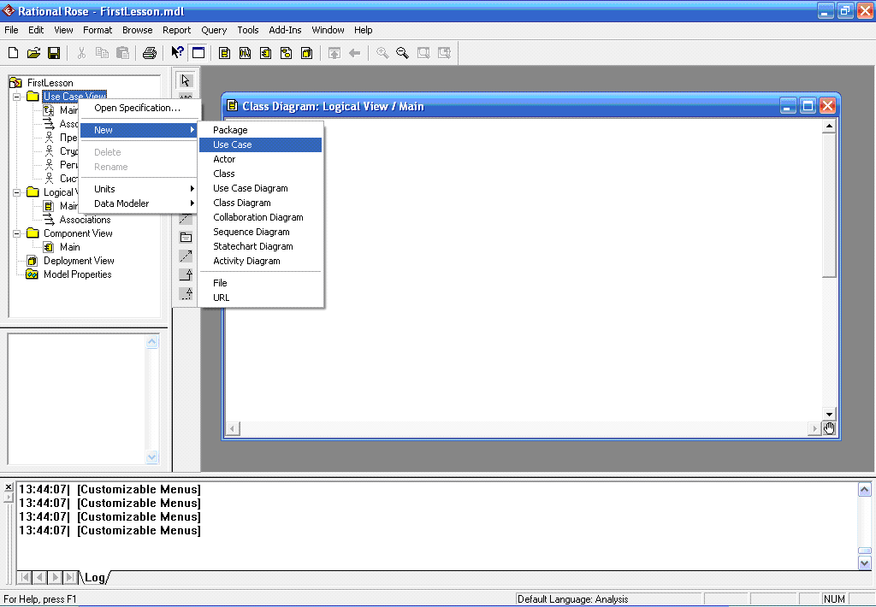
Рис. 1.3 Создание сценария поведения

Все введенные нами действующие лица и сценарии поведения немедленно появляются в окне браузера, откуда вы можете перетаскивать их мышью на диаграммы.

Далее, как правило, строится диаграмма сценариев поведения - прецедентов. Для этого двойным щелчком на пиктограмме Main из папки Use Case View открывается главная диаграмма сценариев.
В нее из окна браузера перетаскиваются все действующие лица и сценарии поведения, которые были созданы в рамках модели. (Рис.1.4)

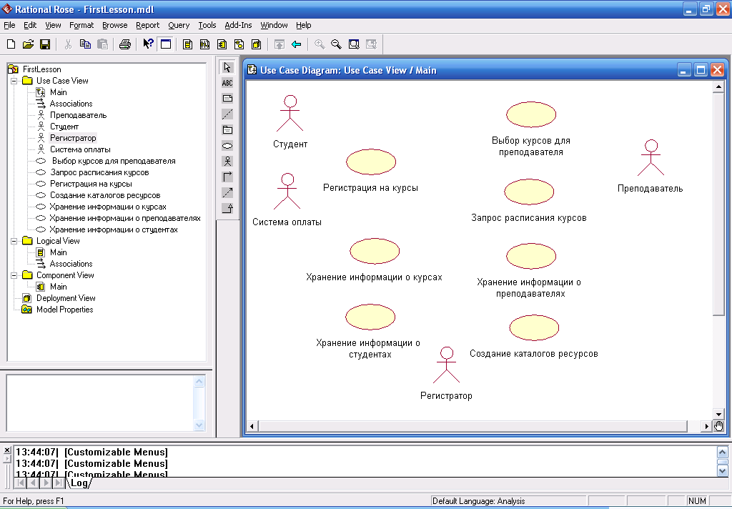
Рис. 1.4 Диаграмма сценариев поведения (пока без связей)
После размещения эти компоненты нужно связать между собой, чтобы отобразить взаимосвязи. В нашей модели наилучшим образом подойдут связи типа однонаправленная ассоциация» Unidirectional Association).
Ассоциация – это структурное двунаправленное отношение, описывающее совокупность взаимоотношений между объектами. По сути дела ассоциация является сверткой бинарных отношений между объектами. Эту свертку может мысленно выполнить в своем сознании специалист (например, программист), который видит пиктограмму ассоциации на UML диаграмме.
Для реализации связей применяется метод перетаскивания. Сначала в палитре выбирается тип связи «однонаправленная ассоциация» (Uniderectional Association) , после чего нужно протянуть линию между действующим лицом и сценарием поведения. В результате на диаграмме возникнет стрелка. Аналогичным образом поступают со всеми компонентами диаграммы.
Для создания границы («интерфейса») между актерами и прецедентами можно воспользовавшись пунктом меню «Tools/Create/Note Anchor» или выбрать среди пиктограмм инструмент «Anchor Note to Item». Выбрав инструмент необходимо щелкнуть один раз на середине одной из стрелок отношения далее во всех углах интерфейса и завершить границу в месте начала ее рисования. Если прямоугольник получился не очень ровный, то это можно исправить, выбрав в меню «Format/Line Style/Rectilinear»
В среде Rational Rose так же легко создаются и диаграммы других видов, необходимые для генерации исходных текстов на выбранном языке программирования. И для каждого объекта диаграммы существует масса тонких настроек

Упражнение 2.Построение с помощью программы Rational Rose UML диаграмм, изображающих логические схемы баз данных, на примере построения UML диаграммы, изображающей фрагмент концептуальной схемы базы данных АИС регистрации учебных курсов.

Диаграмма классов
Диаграмма классов является основным логическим представлением разрабатываемой модели и содержит детальную информацию о внутреннем устройстве объектно-ориентированной программной системы или, используя современную терминологию, об архитектуре программной системы. Активизировать рабочее окно диаграммы классов можно несколькими способами:
- окно диаграммы классов появляется по умолчанию в рабочем окне диаграммы после создания нового проекта (Рис.2.1);
- щелкнуть на кнопке с изображением диаграммы классов на стандартной панели инструментов;
- логическое представление (Logical View) в браузере проекта и дважды щелкнуть на пиктограмме Main (Главная);
- выполнить операцию главного меню: BrowseClass Diagram (ОбзорДиаграмма классов).
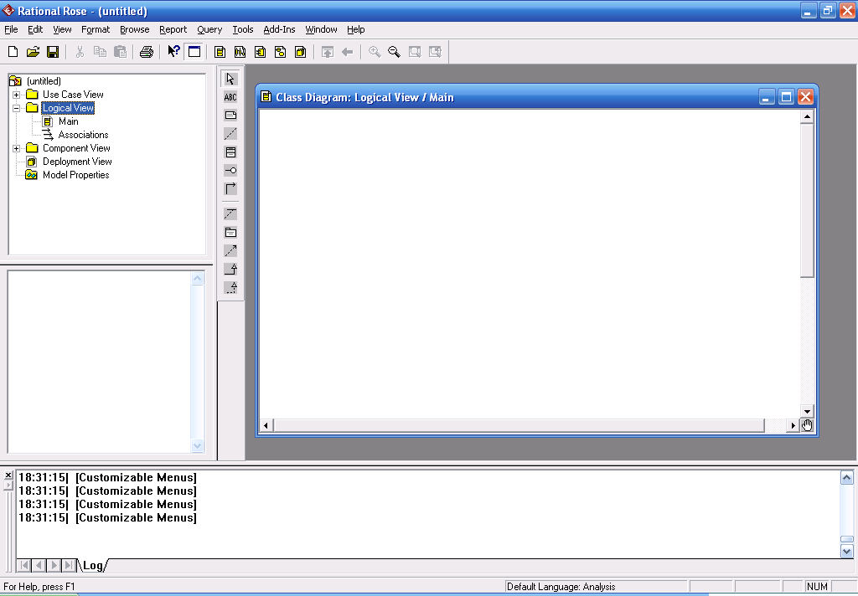
Рис. 2.1 Рабочее окно диаграммы классов
При этом появляется новое окно с чистым рабочим листом диаграммы классов и специальная панель инструментов, содержащая кнопки с изображением графических примитивов, необходимых для разработки диаграммы классов (Табл. 1.1).
Назначение отдельных кнопок панели можно узнать также из всплывающих подсказок.
Таблица 1.1 Назначение кнопок специальной панели инструментов для диаграммы классов
Графическое изображение | Всплывающая подсказка | Назначение кнопки
 | Selection Tool | Превращает изображение курсора в форму стрелки для последующего выделения элементов на диаграмме
 | Text Box | Добавляет на диаграмму текстовую область
 | Note | Добавляет на диаграмму примечание
 | Anchor Note to Item | Добавляет на диаграмму связь примечания с соответствующим графическим элементом диаграммы
 | Class | Добавляет на диаграмму класс
 | Interface | Добавляет на диаграмму интерфейс
 | Unidirectional Association | Добавляет на диаграмму направленную ассоциацию
 | Association Class | Добавляет на диаграмму ассоциацию класс
 | Package | Добавляет на диаграмму пакет
 | Dependency or Instantiates | Добавляет на диаграмму отношение зависимости
 | Generalization | Добавляет на диаграмму отношение обобщения
 | Realize | Добавляет на диаграмму отношение реализации
На специальной панели инструментов по умолчанию присутствует только часть пиктограмм элементов, которые могут быть использованы для построения диаграммы классов. Добавить кнопки с пиктограммами других графических элементов или удалить ненужные кнопки можно с помощью настройки специальной панели инструментов. Соответствующее диалоговое окно настройки специальной панели инструментов для диаграммы классов можно вызвать аналогично другим панелям с помощью операции контекстного меню Customize (Настройка) при позиционировании курсора на специальной панели инструментов.
Для добавления класса на диаграмму классов нужно с помощью левой кнопки мыши нажать кнопку с изображением пиктограммы класса на специальной панели инструментов, отпустить левую кнопку мыши и щелкнуть левой кнопкой мыши на свободном месте рабочего листа диаграммы. На диаграмме появится изображение класса с маркерами изменения его геометрических размеров и предложенным средой именем по умолчанию NewClass. Или создать класс через пункт всплывающего меню New->Class (Рис.1.2), а потом “перетащить” созданный класс из окна браузера проекта в область окна диаграммы классов (Рис. 1.4).
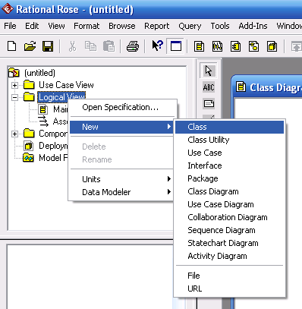
Рис. 1.2 Создание нового класса

В нашем случае (АИС регистрации учебных курсов) нужно создать 4 класса (Рис.1.3):
- Пользователь;
- Преподаватель;
- Студент;
- Учебный курс (из объектов университета).

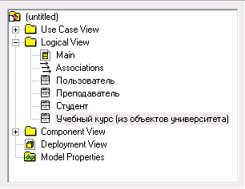
Рис. 1.3 Браузер проектов – отображает все созданные классы

“Перетащим” мышкой только что созданные классы из окна браузера проекта в область окна диаграммы классов (рис. 1.4.)

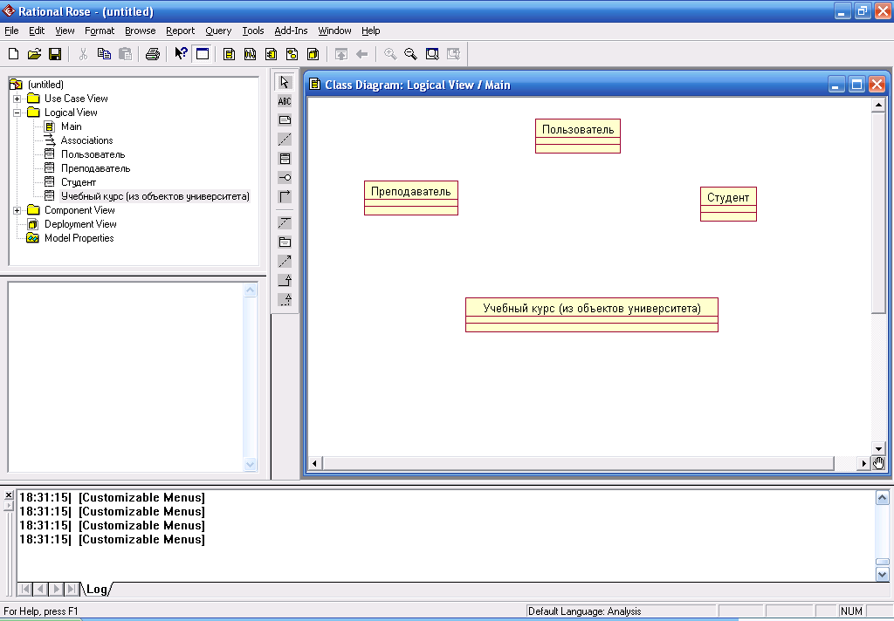
Рис. 1.4 Окно диаграммы классов – отображает все созданные классы
Из всех графических элементов среды IBM Rational Rose класс обладает максимальным набором свойств, главными из которых являются его атрибуты и операции. Кстати, именно диаграмма классов используется в среде IBM Rational Rose для генерации программного кода
Добавить атрибут к созданному ранее классу можно одним из следующих способов:
- С помощью операции контекстного меню New Attribute (Новый атрибут) для класса, выделенного на диаграмме классов. В этом случае активизируется курсор ввода текста в области графического изображения класса на диаграмме (Рис. 1.5).
- С помощью операции контекстного меню: NewAttribute (НовыйАтрибут) для класса, выделенного в браузере проекта. В этом случае активизируется курсор ввода текста в области иерархического представления класса в браузере проекта под именем соответствующего класса.
- С помощью операции контекстного меню Insert (Вставить), вызванного при позиционировании курсора в области открытой вкладки атрибутов в диалоговом окне свойств Class Specification соответствующего класса (Операция контекстного меню Open Specification или двойной «щелчок» мышью на изображении класса) (Рис. 1.6).

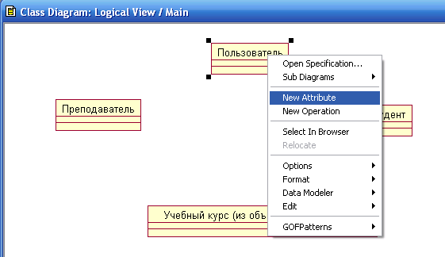
Рис. 1.5 Окно диаграммы классов

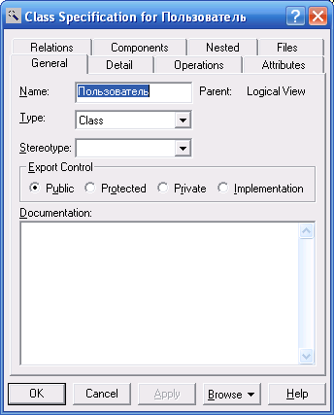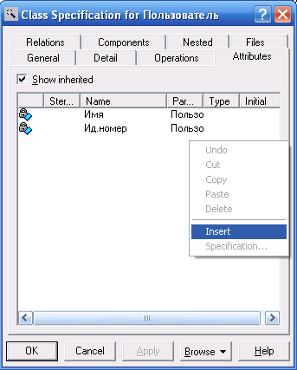
Рис. 1.6 Диалоговое окно свойств класса – нужно перейти к вкладке Attributes
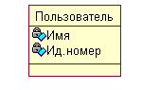
Рис. 1.7 Класс “Пользователь”
После добавления атрибута к классу по умолчанию ему присваивается имя name и некоторый квантор видимости (Рис. 1.7). Нужно запомнить, что имена атрибутов и операций классов должны начинаться со строчной буквы.
Видимость атрибутов на диаграмме классов изображается в форме специальных пиктограмм или украшений. Используемые пиктограммы видимости изображаются перед именем соответствующего атрибута и имеют следующий смысл (Табл. 2.1).
Таблица 2.1 Пиктограммы видимости атрибутов классов
Графическое изображение | Текстовый аналог | Назначение пиктограммы
 | Public | Общедоступный или открытый. В нотации языка UML такому атрибуту соответствует знак «+»
 | Protected | Защищенный. В нотации языка UML такому атрибуту соответствует знак «#»
 | Private | Закрытый. В нотации языка UML такому атрибуту соответствует знак «-»
 | Implementation | Реализация. В нотации языка UML такому атрибуту соответствует знак «∼»
Теперь добавим атрибуты всем классам, изображенным в окне диаграммы классов (Рис.1.8).
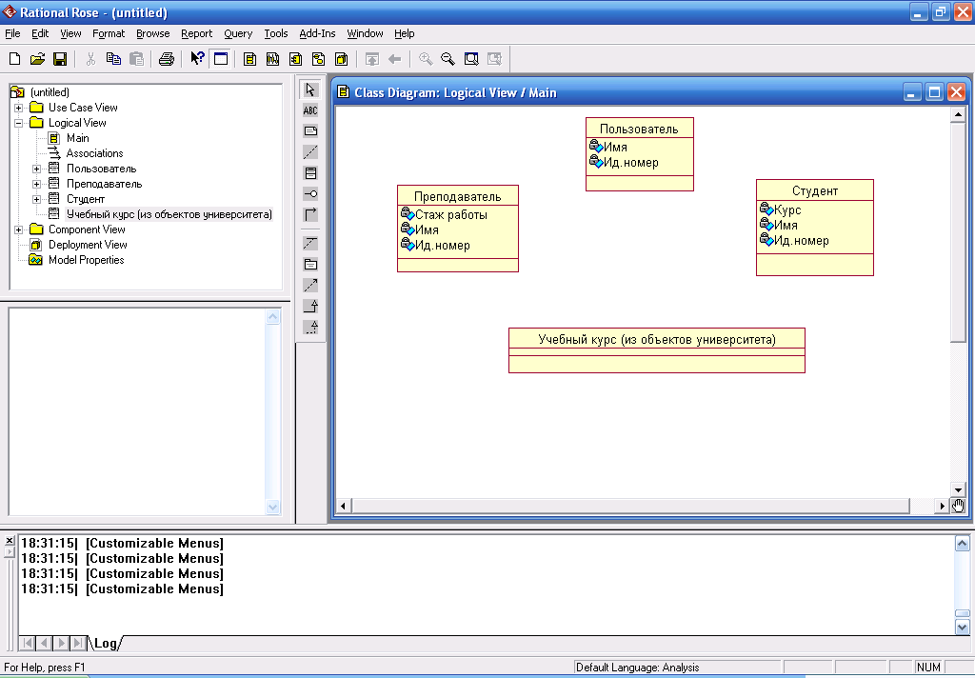
Рис. 1.8 Окно диаграммы классов – отображает все созданные классы и их атрибуты
Следующий этап – это установление взаимосвязей между классами нашей диаграммы. (Вспоминаем Лабораторную работу №1).
В этой лабораторной работе мы будем использовать два типа отношений (взаимосвязей):
- ассоциацию;
- обобщение.
Добавление на диаграмму ассоциации между двумя классами выполняется аналогично тому как это делалось в первой лабораторной работе (Рис.1.8, 1.9) .
Построим взаимосвязь между классами “Преподаватель” и “Учебный курс” (Рис.1.8).
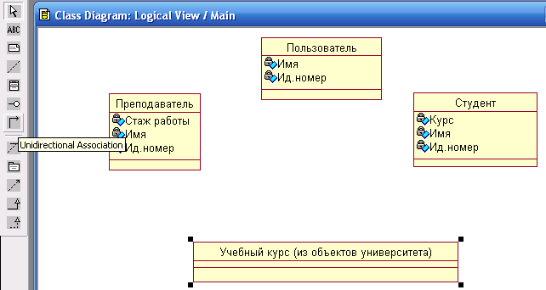
Рис. 1.8 Окно диаграммы классов – отображает элемент специальной панели инструментов- “Ассоциация”
Но тогда ассоциация будет однонаправленной (Рис. 1.9), а нам нужно будет получить двунаправленное отношение “1” к “0..5”, т.е. один преподаватель может вести от 0 до 5 учебных курсов.
Ассоциация – это структурное двунаправленное отношение, описывающее совокупность взаимоотношений между объектами. По сути дела ассоциация является сверткой бинарных отношений между объектами. Эту свертку может мысленно выполнить в своем сознании специалист (например, программист), который видит пиктограмму ассоциации на UML диаграмме.
Пометка единица (1) на левом конце линии ассоциации означает, что в двунаправленном отношении, наряду с многими, например, работниками участвует один работодатель. Единица и звездочка на правом конце линии означает "единица или больше" (1..*). Если один конец линии ассоциации помечен единицей (1), то пометка на другом конце линий называется кратностью ассоциации.
На линии ассоциации можно также задать кратность равную единице (1), можно указать диапазон кратности: ноль или единица (0..1), много (0..*). Разрешается также указывать кратность определенным числом (например, 5). С помощью списков можно задавать и более сложные кратности. Например, список 0..1, 3..4, 6..* означает "любое число объектов кроме 2 и 5".
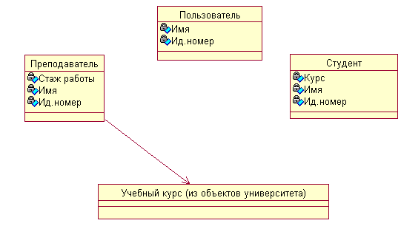
Рис. 1.9 Окно диаграммы классов – отображает однонаправленную взаимосвязь (отношение) двух классов “Преподаватель” и “Учебный курс”
Изменим свойства для данной ассоциации, предложенные средой по умолчанию. Это можно выполнить с помощью окна спецификации свойств ассоциации. Доступ к диалоговому окну спецификации свойств ассоциации Association Specification можно получить после выделения линии ассоциации на диаграмме классов (Рис. 1.10) или в браузере проекта и двойного щелчка на ней левой кнопки мыши (Рис. 1.11) .

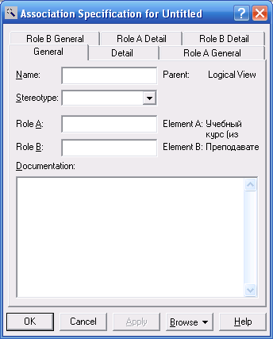
Рис. 1.10 Диалоговое окно спецификации свойств ассоциации
Первое, что мы делаем — убираем направленность отношения: во всплывающем меню ассоциации («Клик» правой кнопкой мыши) убираем галочку с пункта «Navigate» (Рис.1.11).
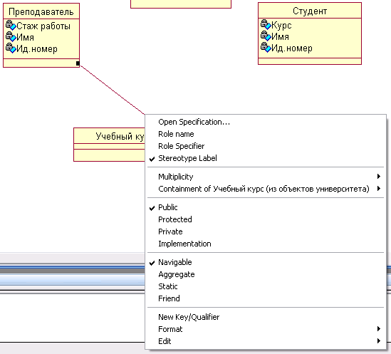
Рис. 1.11 Всплывающее меню свойств ассоциации

Вторым шагом нужно указать кратности для ассоциации: со стороны “Пользователя” 1, а со стороны “Учебного курса” диапацон кратности “0..5” (от 0 до 5).

Это можно сделать двумя способами:
- с помощью всплывающего меню ассоциации (см.выше) – выбрать в пункте Multiplicity (дословно “Сложность отношения”) нужную кратность (Рис. 1.12);
- в диалоговом окне свойств ассоциации (Open Specification - Рис.1.12) на вкладках RoleA Detail и RoleB Detail выбрать кратности для обеих сторон ассоциации из выпадающего списка пункта Multiplicity.

Воспользуемся вторым способом (Рис. 1.13). У стороны “Учебного курса” в меню Multiplicity выберем пункт “один ко многим” (1..* или 1..n) и вместо n поставим “5”.

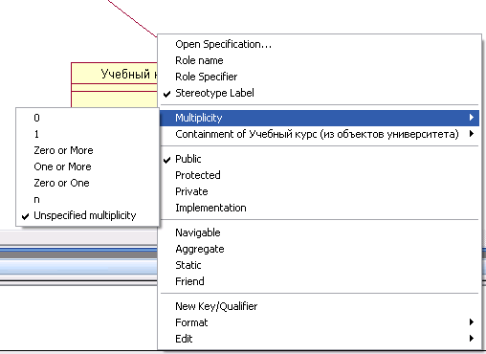
Рис. 1.12 Всплывающее меню свойств ассоциации

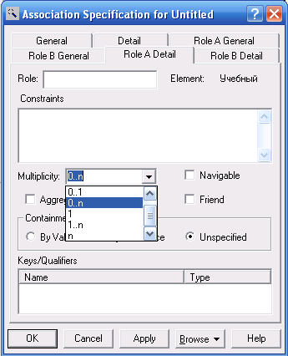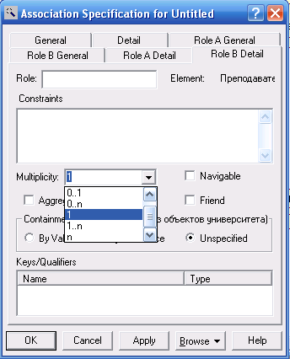
Рис. 1.13 Диалоговое окно свойств ассоциации

Полученная взаимосвязь (отношение) представлено на Рис.1.14.
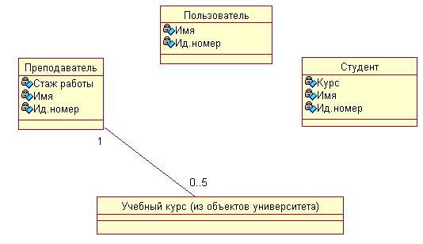
Рис. 1.14 Окно диаграммы классов – отображает взаимосвязь (отношение) двух классов “Преподаватель” и “Учебный курс”

Создадим аналогично взаимосвязь между классами “Студент” и “Учебный курс” (Рис.1.15)
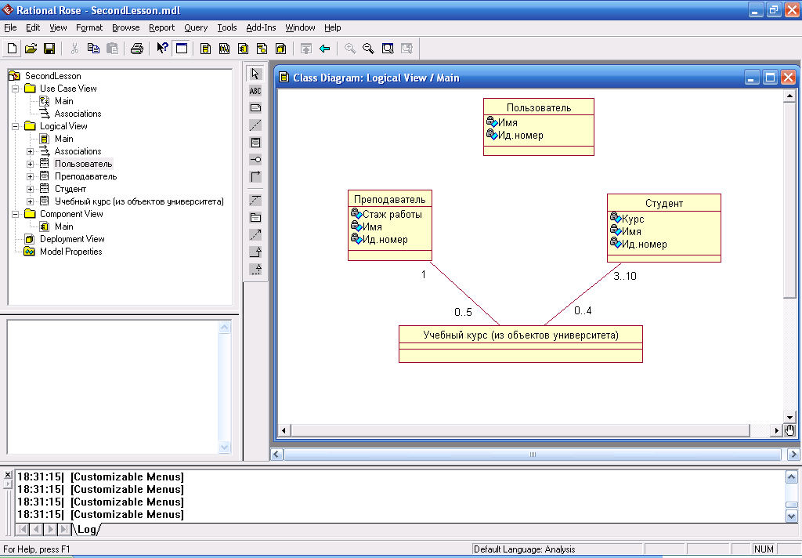
Рис. 1.15 Окно диаграммы классов – отображает взаимосвязь (отношение) двух классов “Студент” и “Учебный курс”

Заключительным этапом построения нашей диаграммы классов будет создание взаимосвязи типа обобщение между классами “Пользователя”, “Преподавателя” и “Студента”.
Обобщение - это однонаправленное отношение, называемое "потомок/прародитель", в котором объект "потомок" может быть подставлен вместо объекта прародителя (родителя или предка). Потомок наследует структуру и поведение своего родителя. Стрелка всегда указывает на родителя.
В данном случае родитель – это “Пользователь”.
Добавление на диаграмму отношения обобщения между двумя классами выполняется следующим образом. На специальной панели инструментов необходимо нажать кнопку с изображением пиктограммы обобщения и отпустить левую кнопку мыши. Далее на диаграмме классов надо выделить первый элемент обобщения или потомок, от которого исходит стрелка, и, не отпуская нажатую левую кнопку мыши, переместить ее указатель ко второму элементу отношения или предку, к которому направлена стрелка. (Рис.1.16)
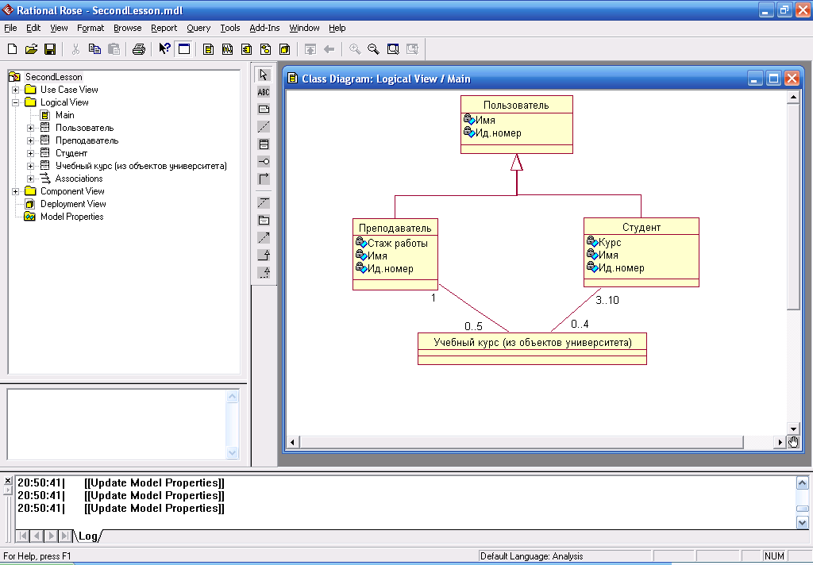
Рис. 1.16 Окно диаграммы классов – Фрагмент простой концептуальной схемы базы данных компьютерной системы университета

Литература
- И. Соммервилл. Инженерия программного обеспечения. М.:Вильямс, 2008.
- Лаврищева Е.М. Программная инженерия и технология программирования сложных систем.: учебник для вузов / Е.М.Лаврищева – М. Издательство Юрайт, 2017. 432 с.-(серия: Бакалавр. Академический курс). ISBN 978-5-534-04591- 8. Электронный ресурс. Режим доступа:https://biblio-online.ru/book/DCD7188A-4AAB-4B59-84CD-40A05E3676A7
- Кознов Д.В. Введение в программную инженерию [Электронный ресурс]/ Кознов Д.В.— Электрон. текстовые данные.— М.: Интернет-Университет Информационных Технологий (ИНТУИТ), 2016.— 306 c.— Режим доступа: http://www.iprbookshop.ru/52146.— ЭБС «IPRbooks»
- Батоврин В.К. Системная и программная инженерия. Словарь-справочник [Электронный ресурс]: учебное пособие для вузов/ В.К. Батоврин— Электрон. текстовые данные.— Саратов: Профобразование, 2017.— 280 c.— Режим доступа: http://www.iprbookshop.ru/63956.html.— ЭБС «IPRbooks».
- Липаев В.В. Программная инженерия сложных заказных программных продуктов [Электронный ресурс]: учебное пособие/ Липаев В.В.— Электрон. текстовые данные. — М.: МАКС Пресс, 2014.— 309 c.— Режим доступа: http://www.iprbookshop.ru/27297 — ЭБС «IPRbooks»
- SWEBOK. Перевод с английского. - [Электронный ресурс], - http://swebok.sorlik.ru/index.html
- Методические указания по дисциплине Программная инженерия [Электронный ресурс]/ — Электрон. текстовые данные.— М.: Московский технический университет связи и информатики, 2013.— 24 c.— Режим доступа: http://www.iprbookshop.ru/61752.html — ЭБС «IPRbooks»

Рузанов Павел Александрович
МЕТОДИЧЕСКИЕ УКАЗАНИЯ К ВЫПОЛНЕНИЮ ПРАКТИЧЕСКИХ ЗАДАНИЙ ПО ДИСЦИПЛИНЕ «ПРОГРАММНАЯ ИНЖЕНЕРИЯ»
Учебно-методическое пособие

Федеральное государственное автономное
образовательное учреждение высшего образования
«Национальный исследовательский Нижегородский государственный университет им. Н.И. Лобачевского».
603950, Нижний Новгород, пр. Гагарина, 23.

